Заказчик проекта – {{ Name_org }}

**«{{ Name_project }}»**

**ПРОЕКТНАЯ ДОКУМЕНТАЦИЯ**

**{{ Section_other_documentation }}**

**{{ Part_other_documentation_dpb }}**

**{{ Book_dpb }}**

**Том {{ Code_dpb }}**

Заказчик проекта – {{ Name_org }}

**«{{ Name_project }}»**

**ПРОЕКТНАЯ ДОКУМЕНТАЦИЯ**

**{{ Section_other_documentation }}**

**{{ Part_other_documentation_dpb }}**

**{{ Book_dpb }}**

**Том {{ Code_dpb }}**

**Директор К.М. Кузнецов**

**Главный инженер проекта Д.В. Смекалин**

УТВЕРЖДАЮ

Генеральный директор

{{ Name_org }}

___________ Шагалеев Р.Р.

« ___ » ___________ 2022 г.

**Декларация промышленной безопасности**

**опасного производственного объекта в составе документации:**

"Ликвидация опасного производственного объекта

"Площадка насосной станции (СИКНС при ДНС-1 НГДУ "Нурлатнефть") рег.№А43-01108-0024"

**Адрес местонахождения объекта:** Российская Федерация, Республика Татарстан, Черемшанский район, земли СПК им.Чапаева

Черемшанский район, земли СПК им.Чапаева 2022 г.

**Данные об организации-разработчике декларации**

Декларация промышленной безопасности и приложения к ней разработаны сотрудниками Общества с ограниченной ответственностью «ИНЖИНИРИНГОВАЯ КОМПАНИЯ «РЕГИОН ПРОЕКТ» (ООО «ИК «РЕГИОН ПРОЕКТ»).

Почтовый адрес ООО «ИК «РЕГИОН ПРОЕКТ»: 423464, Республика Татарстан, район Альметьевский, город Альметьевск, улица Производственная, дом 4, комната 6.

**Состав исполнителей**

|  |  |  |
| --- | --- | --- |
| Ф.И.О. | Должность | Место работы |
| Аухадеев Р.Р. | Директор | ООО «ИК «РЕГИОН ПРОЕКТ» |
| Бочкарев А.М. | Главный инженер проекта | ООО «ИК «РЕГИОН ПРОЕКТ» |

Оглавление

РАЗДЕЛ 1. ОБЩИЕ СВЕДЕНИЯ 8

1.1. Реквизиты организации 8

1.1.1. Полное и сокращенное наименование эксплуатирующей организации 8

1.1.2. Наименование вышестоящей организации с указанием адреса, телефона 8

1.1.3. Фамилии, инициалы и должности руководителей организации, в состав которой входит декларируемый объект 8

1.1.4. Полный почтовый и электронный адреса, телефон, факс организации 8

1.1.5. Краткий перечень основных направлений деятельности организации, связанных с эксплуатацией декларируемого объекта 8

1.2.Обоснование декларирования 9

1.2.1. Перечень составляющих декларируемого объекта с указанием количества и наименования опасных веществ, на основании которых опасный производственный объект отнесен к декларируемым объектам 9

1.2.2. Перечень нормативных правовых актов, на основании которых принято решение о разработке декларации 10

1.3. Сведения о месте нахождения декларируемого объекта 11

1.3.1. Краткая характеристика местности, на которой размещается объект, в том числе данные о топографии и природно-климатических условиях 11

1.3.2. План расположения объекта на топографической карте и сведения о размерах и границах зон с особыми условиями использования территорий декларируемого объекта 11

1.4. Сведения о работниках эксплуатирующей организации и иных физических лицах, которым может быть причинен вред здоровью или жизни в результате аварии на декларируемом объекте 14

1.4.1. Общая численность работников на декларируемом объекте с указанием их размещения на составляющих декларируемого объекта 14

1.4.2. Общая численность работников других объектов эксплуатирующей организации, которые могут оказаться в зонах действия поражающих факторов 14

1.4.3. Сведения об общей численности иных физических лиц, которые могут оказаться в зонах действия поражающих факторов: работники соседних предприятий и других объектов; лица на внешних транспортных коммуникациях; население и иные физические лица 14

РАЗДЕЛ 2. РЕЗУЛЬТАТЫ АНАЛИЗА БЕЗОПАСНОСТИ 16

2.1. Сведения об опасных веществах, на основании которых опасный производственный объект отнесен к декларируемым объектам 16

2.2. Общие сведения о технологических процессах на декларируемом объекте 17

2.2.1. Блок-схема основных технологических потоков с указанием наименования опасных веществ и направления их перемещения в технологической схеме декларируемого объекта 17

2.2.2. Общие данные о распределении опасных веществ по декларируемому объекту 19

2.3. Основные результаты анализа риска аварии на декларируемом объекте 19

2.3.1. Результаты анализа условий возникновения и развития аварий 19

2.3.1.1. Перечень основных возможных причин и факторов, способствующих возникновению и развитию аварий 19

2.3.1.2. Краткое описание сценариев наиболее вероятных аварий и наиболее опасных по последствиям аварий на декларируемом объекте 20

2.3.1.3. Данные о размерах вероятных зон действия поражающих факторов для описанных сценариев аварии на декларируемом объекте 21

2.3.1.4. Сведения о возможном числе потерпевших, включая погибших среди работников на декларируемом объекте и иных физических лиц, которым может быть причинен вред здоровью или жизни в результате аварии на декларируемом объекте 24

2.3.1.5. Сведения о возможном ущербе имуществу юридическим и физическим лицам от аварий на декларируемом объекте 25

2.3.2. Результаты оценки риска аварии на декларируемом объекте 28

РАЗДЕЛ 3. ОБЕСПЕЧЕНИЕ ТРЕБОВАНИЙ ПРОМЫШЛЕННОЙ БЕЗОПАСНОСТИ 32

3.1. Сведения об обеспечении требований промышленной безопасности к эксплуатации декларируемого объекта 32

3.1.1. Сведения о выполнении распоряжений и предписаний органов Ростехнадзора 32

3.1.2. Перечень имеющихся и необходимых лицензий Ростехнадзора на виды деятельности, связанные с эксплуатацией декларируемого объекта 32

3.1.3. Сведения о профессиональной и противоаварийной подготовке персонала в соответствии с положением о системе управления промышленной безопасности, утвержденным руководителем организации, эксплуатирующей опасный производственный объект I или II классов опасности 32

3.1.4. Сведения о системе управления промышленной безопасностью, включая данные о производственном контроле за соблюдением требований промышленной безопасности 35

3.1.5. Сведения о системе проведения сбора информации о произошедших инцидентах и авариях и анализе этой информации 37

3.1.6. Перечень проведенных работ по анализу опасностей технологических процессов, количественной оценке риска аварий на декларируемом объекте и техническому диагностированию с указанием сведений об организациях, проводивших указанные работы 38

3.1.7. Сведения об экспертизе промышленной безопасности с указанием наименования объекта экспертизы, даты и номера заключения, а также даты внесения заключения в реестр заключений экспертизы промышленной безопасности (для действующих объектов) 38

3.1.8. Сведения о соответствии условий эксплуатации декларируемого объекта требованиям федеральных норм и правил в области промышленной безопасности, обосновании безопасности декларируемого объекта (при наличии) 38

3.1.9. Сведения о принятых мерах по предотвращению постороннего вмешательства в деятельность на декларируемом объекте, а также по противодействию возможным террористическим актам 39

3.1.10 Сведения о наличии обоснования безопасности декларируемого объекта и изменений к ним (при наличии) 40

3.2. Сведения об обеспечении требований промышленной безопасности по готовности к действиям по локализации и ликвидации последствий аварий 40

3.2.1. Сведения о мероприятиях по локализации и ликвидации последствий аварий на декларируемом объекте 40

3.2.2. Сведения о составе противоаварийных сил, аварийно-спасательных и других служб обеспечения промышленной безопасности 43

3.2.3. Сведения о финансовых и материальных ресурсах для локализации и ликвидации последствий аварий на декларируемом объекте 44

3.2.4. Сведения о системе оповещения в случаях возникновения аварии с приведением схемы оповещения, указанием порядка действий в случае аварии, а также сведений о взаимодействии с другими организациями по предупреждению, локализации и ликвидации последствий аварий на декларируемом объекте 44

РАЗДЕЛ 4. ВЫВОДЫ 47

4.1. Перечень наиболее опасных производственных участков декларируемого объекта с указанием показателей риска аварий 47

4.2. Перечень наиболее значимых факторов, влияющих на показатели риска 49

4.3. Перечень основных мер, направленных на уменьшение риска аварий 49

4.4. Обобщенная оценка обеспечения промышленной безопасности и достаточности мер по предупреждению аварий на декларируемом объекте 49

РАЗДЕЛ 5. СИТУАЦИОННЫЕ ПЛАНЫ 51

РАЗДЕЛ 1. ОБЩИЕ СВЕДЕНИЯ

1.1. Реквизиты организации

1.1.1. Полное и сокращенное наименование эксплуатирующей организации

Акционерное общество «Булгарнефть» ({{ Name_org }})

1.1.2. Наименование вышестоящей организации с указанием адреса, телефона

Отсутствует.

1.1.3. Фамилии, инициалы и должности руководителей организации, в состав которой входит декларируемый объект

Генеральный директор {{ Name_org }} - Шагалеев Р.Р.

Заместитель генерального директора по производству {{ Name_org }} - Хайртдинов К.М.

Главный инженер {{ Name_org }} - Фархутдинов А.Р.

1.1.4. Полный почтовый и электронный адреса, телефон, факс организации

Полный почтовый и юридический адрес: 423450, Российская Федерация, Республика Татарстан, г. Альметьевск, ул. Белоглазова, д. 26

bulgarneft@tatais.ru

Тел.: +7 (8553) 300‒435; +7 (8553) 300‒016

1.1.5. Краткий перечень основных направлений деятельности организации, связанных с эксплуатацией декларируемого объекта

Сырая нефть, частично обезвоженная (до 5%), с УПСВ при ГЗНУ-20015 и УПСВ при ГЗНУ-664 Черемшанского ЦДНГ по напорному трубопроводу транспортируется на коммерческий узел учета сырой нефти (СИКНС) при ДНС-1 НГДУ «Нурлатнефть» и поступает в буферную емкость Е-1. С буферной емкости Е-1 центробежными насосами сырая нефть откачивается на измерительные линии и БИК, где происходит учет количества и контроль показателей качества сырой нефти. Далее сырая нефть транспортируется по трубопроводу до места врезки в трубопровод НГДУ «Нурлатнефть» и далее на установку подготовки нефти. Из буферной емкости Е-1 выделившейся попутный нефтяной газ поступает на газосепаратор ГС-1 для сбора капель сырой нефти, влаги и газового конденсата перед сбросом газа на существующий факельный газопровод НГДУ «Нурлатнефть».

Для поддержания температуры не менее 5 °С при сдаче сырой нефти в зимний период, в буферной емкости Е-1 предусмотрена система электрического обогрева. Дренаж учтенной сырой нефти направляется в подземную емкость ДЕ-2. Дренаж неучтенной сырой нефти направляется в подземную емкость ДЕ-1. Утечки с сальников насосов осуществляется в подземную емкость ДЕ-1.

1.2.Обоснование декларирования

1.2.1. Перечень составляющих декларируемого объекта с указанием количества и наименования опасных веществ, на основании которых опасный производственный объект отнесен к декларируемым объектам

Декларация промышленной безопасности в составе документации «Ликвидация опасного производственного объекта "Площадка насосной станции (СИКНС при ДНС-1 НГДУ "Нурлатнефть") рег.№А43-01108-0024» разработана на основании Федерального закона Российской Федерации «О промышленной безопасности опасных производственных объектов» № 116-ФЗ от 21.07.97 г. и в соответствии с «Порядком оформления декларации промышленной безопасности опасных производственных объектов и перечне включаемых в нее сведений», утвержденным приказом Федеральной службы по экологическому, технологическому и атомному надзору от 16.10.2020 г. № 414.

В соответствии с «Административным регламентом Федеральной службы по экологическому, технологическому и атомному надзору предоставления государственной услуги по регистрации опасных производственных объектов в государственном реестре опасных производственных объектов» от 8 апреля 2019 года N 140 после ликвидации ОПО необходимо провести процедуру исключения ОПО из реестра опасных производственных объектов.

В качестве составляющей опасного производственного объекта рассмотрена Площадка насосной станции (СИКНС при ДНС-1 НГДУ "Нурлатнефть").

В таблице ниже приведено суммарное количество опасных веществ, обращающихся на декларируемом объекте.

Таблица 1 – Данные о количестве опасных веществ на проектируемом оборудовании

|  |  |  |  |  |  |  |  |  |  |  |
| --- | --- | --- | --- | --- | --- | --- | --- | --- | --- | --- |
| Вещество | | Признаки идентификации | | | | | | | | |
| Наименование | Количество, т | Индивидуальное  опасное вещество, т | Воспламеняющиеся газы, т | Горючие  жидкости | | Токсичные вещества, т | Высокотоксичные вещества, т | Окисляющие  вещества, т | Взрывчатые  Вещества, т | Вещества, опасные для окружающей среды, т |
| На складах и  базах, т | В технологическом процессе, т |
| нефть | 39.05 |  |  |  | 39.05 |  |  |  |  |  |

Обязательность разработки декларации промышленной безопасности в составе документации на ликвидацию ОПО обусловлена I классом опасности ОПО "Площадка насосной станции (СИКНС при ДНС-1 НГДУ "Нурлатнефть") рег.№А43-01108-0024 и ст.14 п.3 Федерального закона «О промышленной безопасности опасных производственных объектов» от 21.07.97 г. № 116-ФЗ.

I класс опасности присвоен при регистрации ОПО "Площадка насосной станции (СИКНС при ДНС-1 НГДУ "Нурлатнефть") рег.№А43-01108-0024, т.к. расстояние между ОПО "Площадка насосной станции (СИКНС при ДНС-1 НГДУ "Нурлатнефть") рег.№А43-01108-0024, «Площадка насосной станции ДНС-1 «Кутуш» НГДУ «Нурлатнефть», «Участок предварительной подготовки нефти» АО «ГРИЦ», НПС-1 ООО «ППН-Сервис» составляет менее чем пятьсот метров. В соответствии с 116-ФЗ «О промышленной безопасности опасных производственных объектов» суммарное количество горючих жидкостей, используемых в технологическом процессе с учетом соседних объектов составляет 2238,876+39,05=2277,92 т.

1.2.2. Перечень нормативных правовых актов, на основании которых принято решение о разработке декларации

Ниже (Таблица 2) приведен перечень нормативных правовых документов, на основании которых принято решение о разработке декларации.

Таблица 2 – Перечень нормативных правовых документов, на основании которых принято решение о разработке декларации

| Наименование  нормативно-правового документа | Примечание |
| --- | --- |
| 1. Федеральный закон «О промышленной безопасности опасных производственных объектов» от 21.07.97 г. № 116-ФЗ | ОПО подлежит декларированию на основании статьи 14 Федерального закона «О промышленной безопасности опасных производственных объектов» от 21.07.97 г. № 116-ФЗ |
| 2. «Порядок оформления декларации промышленной безопасности опасных производственных объектов и перечень включаемых в нее сведений» (утв. приказом Федеральной службы по экологическому, технологическому и атомному надзору от 16.10.2020 г. № 414) | Порядок распространяется на декларации, разрабатываемые в соответствии с федеральным законодательством, независимо от организационно-правовых форм собственности организаций, эксплуатирующих опасные производственные объекты (ОПО), а также ведомственной принадлежности ОПО |

1.3. Сведения о месте нахождения декларируемого объекта

1.3.1. Краткая характеристика местности, на которой размещается объект, в том числе данные о топографии и природно-климатических условиях

Объекты располагаются в муниципальном районе (Черемшанский район) Республики Татарстан. Опасные для строительства физико-геологические процессы (карст, эрозия, просадка) на участке строительства и прилегающей территории не отмечаются.

Средняя годовая температура воздуха по району изысканий положительна и составляет 4,5°С. Средние месячные температуры воздуха имеют хорошо выраженный годовой ход с максимумом в июле (20,0°С) и минимумом в январе (-11,3°С) Изменение температуры воздуха от месяца к месяцу особенно выражено в переходные периоды года, причем повышение температуры воздуха весной происходит интенсивнее, чем ее понижение осенью. В летние месяцы изменчивость температуры воздуха не столь значительна.

Согласно схематической карте климатического районирования СП 131.13330.2020 «Строительная климатология», участок изысканий относится к району ⅠⅠВ. Нормативная глубина сезонного промерзания грунтов в данном районе согласно п.5.5.3 СП 22.13330.2011 («Основания зданий и сооружений») составляет с учетом данных многолетних наблюдений и на основе теплотехнических расчетов: для глинистых грунтов – 1,42 м. и для песчаных 1,73м. Сейсмичность района работ менее 6 баллов (СП 14.13330.2018 и ОСР-2015).

1.3.2. План расположения объекта на топографической карте и сведения о размерах и границах зон с особыми условиями использования территорий декларируемого объекта

Опасный объект расположен в Черемшанском районе - 28 км на северо-запад от р.ц.Черемшан, в 26 км от перекрестка автомобильных дорог Нурлат - Альметьевск и Черемшан – Новошешминск. Близлежащий населенный пункт с. Старые Кутуши расположен в 2,6 км к северо-востоку от опасного объекта.

С севера площадка СИКНС примыкает к ДНС-1 «Кутуш» НГДУ «Нурлатнефть» ПАО «Татнефть», с запада примыкает к участку предварительной подготовки нефти АО «ГРИЦ», с юго-востока на расстоянии 350 м от СИКНС расположена НПС-1 ООО «ППНСервис». Технологическое оборудование СИКНС располагается на открытых площадках с покрытием из монолитного железобетона с бортиком из бордюрного камня.

Согласно СанПиН 2.2.1/2.1.1.1200-03 санитарно-защитная зона ОПО принята 300 м как для предприятий по добыче и подготовке нефти.

Запретные и особо охраняемые исторические и природные заповедные зоны отсутствуют.

На рисунке ниже представлен план размещения основного технологического оборудования, в котором обращаются опасные вещества.

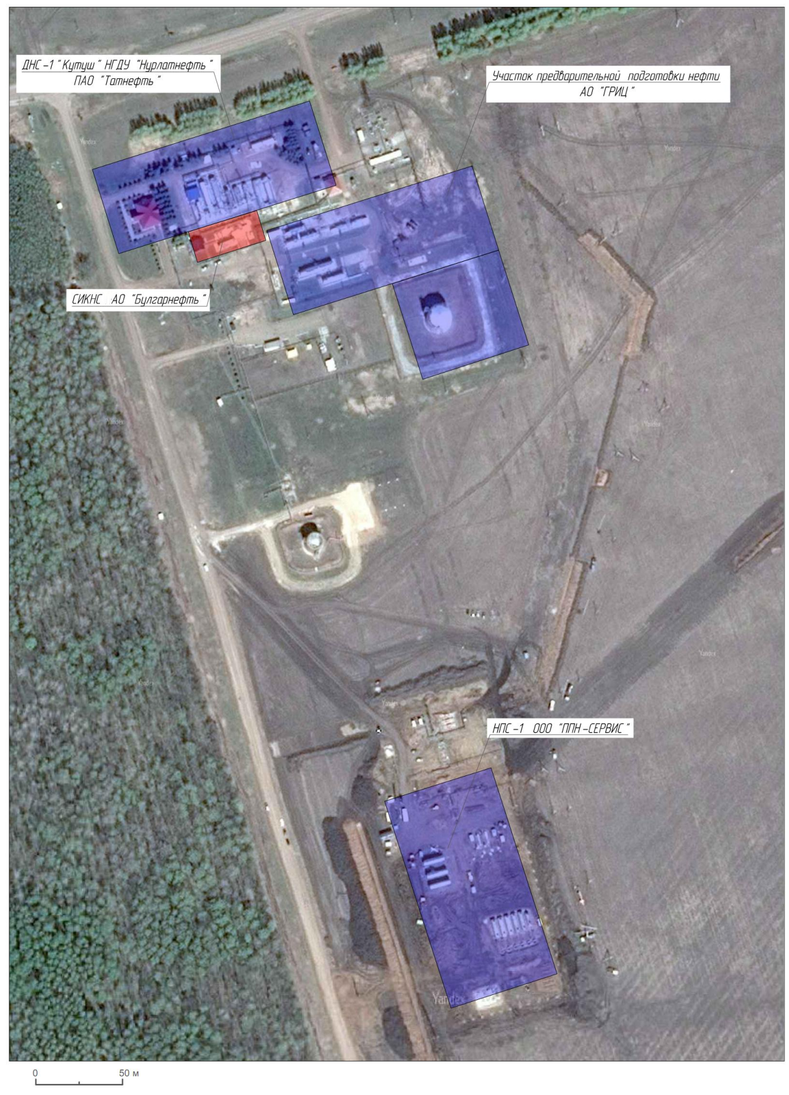

Рисунок 1 - План размещения ликвидируемого объекта на местности

1.4. Сведения о работниках эксплуатирующей организации и иных физических лицах, которым может быть причинен вред здоровью или жизни в результате аварии на декларируемом объекте

Масштаб 1 : 1500

1.4.1. Общая численность работников на декларируемом объекте с указанием их размещения на составляющих декларируемого объекта

Численность персонала "Площадки насосной станции (СИКНС при ДНС-1 НГДУ "Нурлатнефть") рег.№А43-01108-0024 представлена в таблице ниже (Таблица 3).

Таблица 3 – Данные о размещении персонала

|  |  |  |
| --- | --- | --- |
| Объект | Численность, чел | |
| Средняя | Наибольшая |
| "Площадка насосной станции (СИКНС при ДНС-1 НГДУ "Нурлатнефть") рег.№А43-01108-0024 | 1 | 2 |

Общая численность работников составляет 3 человека.

1.4.2. Общая численность работников других объектов эксплуатирующей организации, которые могут оказаться в зонах действия поражающих факторов

Работники других объектов эксплуатирующей организации, которые могут оказаться в зонах действия поражающих факторов – отсутствуют.

1.4.3. Сведения об общей численности иных физических лиц, которые могут оказаться в зонах действия поражающих факторов: работники соседних предприятий и других объектов; лица на внешних транспортных коммуникациях; население и иные физические лица

В таблице ниже представлены данные о размещении близлежащих населенных пунктов с удаленностью от границ объекта и численности проживающих

Таблица 4 – Данные о размещении близлежащих населенных пунктов с удаленностью от границ объекта и численности проживающих

|  |  |  |
| --- | --- | --- |
| Наименование  населенного пункта | Удаленность от границ  декларируемого объекта | Численность проживающих,  чел. |
| c. Старые Кутуши | 2600 | 689 |

В таблице ниже представлены о размещении соседних предприятий с удаленностью от границ объекта и численности персонала в наибольшую смену

Таблица 5 – Данные о размещении соседних предприятий с удаленностью от границ объекта и численности персонала в наибольшую смену

|  |  |  |
| --- | --- | --- |
| ование организации | Удаленность отдекларируемогообъекта, м | Численность внаибольшейсмене, чел. |
| НГДУ «Нурлатнефть» ПАО «Татнефть» | - | 4 |
| Участок предварительной подготовки нефти  АО «ГРИЦ» | - | 4 |
| НПС-1 ООО «ППН-Сервис» | 350 | 3 |

Иные физические лица, которым может быть причинен вред здоровью или жизни в результате аварии на декларируемом объекте – отсутствуют.

Лица на внешних транспортных коммуникациях (железные дороги, автодороги), которым может быть причинен вред здоровью или жизни в результате аварии на декларируемом объекте – отсутствуют (пункты управления прилегающих предприятий находятся на значительном расстоянии значительно превышающем зоны действия поражающих факторов).

Работники соседних организаций и других объектов, которым может быть причинен вред здоровью или жизни в результате аварии на декларируемом объекте – отсутствуют.

РАЗДЕЛ 2. РЕЗУЛЬТАТЫ АНАЛИЗА БЕЗОПАСНОСТИ

2.1. Сведения об опасных веществах, на основании которых опасный производственный объект отнесен к декларируемым объектам

Опасными веществами декларируемого объекта являются нефть и попутный нефтяной газ характеристики, которых приведены ниже (Таблица 6).

Таблица 6 – Сведения об опасных веществах

| Наименование опасного  вещества | Степень опасности и характер воздействия веществ на организм человека и окружающую природную среду |
| --- | --- |
| Нефть | Нефть представляет собой маслянистую горючую жидкость темно-коричневого цвета с зеленоватым оттенком. По химическому составу нефть представляет собой сложную смесь углеводородов (алканов, некоторых циклонов и аренов, а также кислородных, сернистых и азотистых соединений). Она состоит из двух основных элементов – углерода (С) и водорода (Н). Содержание углерода в нефти колеблется в пределах 82 ÷ 87 %, водорода – 11 ÷ 14 %. Содержание других элементов – серы (S), кислорода (О), азота (N) – обычно не превышает 1 ÷ 2 %. Азот присутствует в нефти в виде азотосодержащих органических соединений, кислород – главным образом в виде нафтеновых и жирных кислот, асфальтенов и смол, а сера – в виде органических соединений (сульфиды, меркаптаны и др.) и частично в свободном состоянии. Кроме этих соединений в нефти в очень небольших количествах могут содержаться хлор, йод, фосфор, мышьяк, калий, натрий, кальций, магний, ванадий и др. По токсическим свойствам нефть относится к веществам III класса опасности (ГОСТ 12.1.007-76); ПДК в рабочей зоне составляет: при перекачке – 10 мг/м3, при хранении – 300 мг/м3 (ГОСТ Р 51858-2002). ПДК в атмосферном воздухе – 5 мг/м3. Летальная концентрация нефти 40000 мг/м3.  По пожаровзрывоопасным свойствам нефть относится к ЛВЖ. Ее температура вспышки равна минус 25 ÷ 30°С, температура самовоспламенения 270°С, пределы взрываемости 1,3 ÷ 6,5 % (об).  На человека нефть оказывает наркотическое действие с изменением состава крови и нарушением функционирования кроветворных органов. При постоянном воздействии углеводородов наблюдается повышенная заболеваемость органов дыхания, функциональные изменения в центральной нервной системе, низкое кровяное давление, признаки поражения почек и др.  Воздействие опасного вещества при аварийном разливе нефти на окружающую среду выражается замазучиванием и засолением почв. При загрязнении почвы нефтью обнаруживается резкое увеличение углерода и нарушение соотношения N:С в почве; подавление нитрификационной способности почвы; уменьшение емкости поглощения, гидролитической кислотности, степени насыщенности почвы основаниями, содержания подвижного фосфора и обменного калия. |
| Нефтяной газ | Попутный нефтяной газ относится к воспламеняющимся газам (приложение 2 к ФЗ-116 от 21.07.97 г.). По степени воздействия на организм относится к III классу опасности. Раздражает дыхательные пути и глаза. Вызывает катары верхних дыхательных путей, бронхиты, головные боли, сосудисто-вегетативные нарушения. Раздражает кожу. При разгерметизации оборудования возможны отравления газом. При легких и средних отравлениях газом появляется головная боль, головокружение, тошнота, рвота, резкая слабость в руках и ногах, сердцебиение, а в тяжелых – оглушенное состояние, затемненное сознание, нередко возбужденное состояние с беспорядочными движениями, потеря сознания.  При авариях происходит загрязнение атмосферы углеводородами, сероводородом. |

2.2. Общие сведения о технологических процессах на декларируемом объекте

2.2.1. Блок-схема основных технологических потоков с указанием наименования опасных веществ и направления их перемещения в технологической схеме декларируемого объекта

Описание работы объекта проектируемого

Блок-схема основных технологических потоков приведена ниже (Рисунок 2).

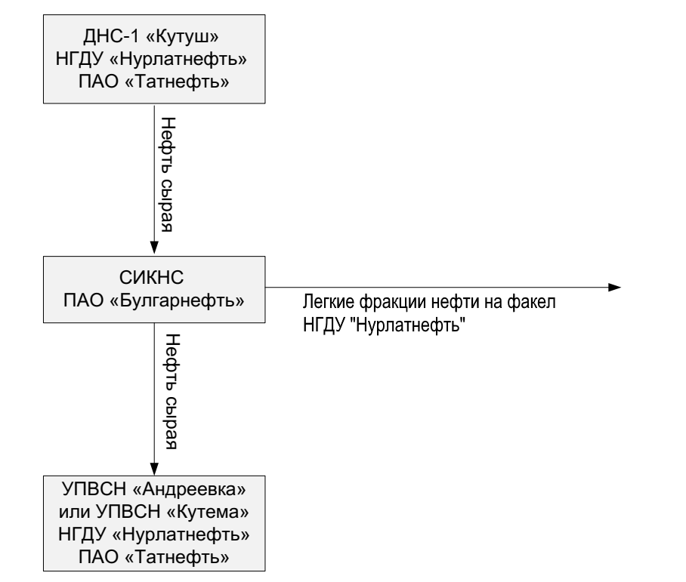

Рисунок 2 – Блок-схема основных технологических потоков

2.2.2. Общие данные о распределении опасных веществ по декларируемому объекту

Распределение опасного вещества, по суммарному количеству которого, объект подлежит декларированию, по отдельным видам оборудования представлено ниже.

Таблица 7 – Данные о распределении опасного вещества по оборудованию

| Технологический блок, оборудование | | | Количество опасного вещества, т | | Физические условия содержания опасного вещества | | |
| --- | --- | --- | --- | --- | --- | --- | --- |
| Наименование составляющей | Наименование оборудования, № по схеме, (опасное вещество) | Кол-во единиц | В единице оборудования | В блоке | Агрегатное состояние | Давление, МПа | Температура, 0С |
| Площадка насосной станции (СИКНС при ДНС-1 НГДУ "Нурлатнефть") | Е-1, нефть | 1 | 35.11 | 35.11 | Ж.ф.+п.г.ф. | 0.001 | 10.0 |
| ГС-1, нефть | 1 | 0.27 | 0.27 | Ж.ф.+п.г.ф. | 0.001 | 10.0 |
| Трубопровод технологический (L=0.043 м), нефть | 0.043 км | 0.73 | 0.73 | Ж.ф. | 0.05 | 10.0 |
| Трубопровод технологический (L=0.339 м), нефть | 0.339 км | 2.94 | 2.94 | Ж.ф. | 3.2 | 10.0 |

Итого: нефти на ликвидируемом объекте 39.05 т. Количество опасного вещества в остальном оборудовании не значительно и учтено максимальным заполнением оборудования представленного в таблице выше.

2.3. Основные результаты анализа риска аварии на декларируемом объекте

2.3.1. Результаты анализа условий возникновения и развития аварий

2.3.1.1. Перечень основных возможных причин и факторов, способствующих возникновению и развитию аварий

Факторы и возможные причины аварий на декларируемом объекте представлены ниже (Таблица 8).

Таблица 8 – Основные причины и факторы, способствующие возникновению и развитию аварий на декларируемом объекте

| Факторы, способствующие возникновению и развитию аварий | Возможные причины аварий |
| --- | --- |
| 1. Наличие на объекте горючих жидкостей, способных при разгерметизации трубопровода создавать пожаровзрывоопасные зоны.  2. Коррозионная активность среды.  3. Коррозионная активность грунта.  4. Наличие циклических нагрузок. | - неплотность фланцевых соединений или их разрушение вследствие ошибочно выбранных типов уплотнения или конструкций фланцев, прокладочного материала, недостаточности или неравномерности затяжки болтов крепления, неполного комплекта крепежных изделий и т.п.;  - неисправность систем регулирования параметров технологического процесса (скорость подачи продукта, давление);  - повышение давления в технологическом оборудовании выше регламентируемых значений;  - выход из строя уплотнений регулирующей и запорной арматуры;  - воздействие природных факторов (прямой удар молнии, низкие температуры и т.п.);  - проведение земляных (строительство, ремонт дорог, коммуникаций). |

2.3.1.2. Краткое описание сценариев наиболее вероятных аварий и наиболее опасных по последствиям аварий на декларируемом объекте

В соответствии с «Порядком оформления декларации промышленной безопасности опасных производственных объектов и перечне включаемых в нее сведений», утвержденным приказом Федеральной службы по экологическому, технологическому и атомному надзору от 16.10.2020 г. № 414 с целью сравнения и полноты оценки опасности, к рассмотрению приняты сценарии, описанные в п. 2.2.2, среди всего разнообразия которых:

– наиболее вероятный – сценарий С4_1 (частичная разгерметизация с ликвидацией пролива пролива) для оборудования: Трубопровод технологический (L=0.339 м), с частотой 4.12e-07 1/год.

– наиболее опасный (масштабный) – сценарий С1 (пожар пролива) для оборудования: Е-1, с частотой 2.00e-07 1/год.

При этом в качестве поражающих факторов могут выступать:

– тепловое излучение;

– избыточное давление взрыва и импульс фазы сжатия.

2.3.1.3. Данные о размерах вероятных зон действия поражающих факторов для описанных сценариев аварии на декларируемом объекте

При оценке размеров вероятных зон действия поражающих факторов, сопутствующих авариям на декларируемом объекте, за основу взяты нормативные и методические разработки, согласованные и утвержденные соответствующими организациями, и неоднократно проверенные на практике, наименование используемых моделей и методов расчета приведены ниже (Таблица 9).

Таблица 9 – Перечень моделей и методов расчета, применяемых при оценке риска

| Наименование используемых моделей  и методов | Нормативно-технический документ |
| --- | --- |
| 1. Методы расчета критериев пожарной опасности 2. Метод расчета интенсивности теплового излучения 3. Метод расчета количества топливовоздушной смеси, поступившей в результате аварии в окружающее пространство 4. Метод оценки индивидуального риска | СП 12.13130.2009 «Определение категорий помещений, зданий и наружных установок по взрывопожарной и пожарной опасности» |
| 1. Метод расчета интенсивности теплового излучения при пожарах проливов ЛВЖ и ГЖ 2. Метод оценки индивидуального риска для наружных технологических установок 3. Метод расчета избыточного давления взрыва, развиваемого в незамкнутом пространстве | СП 12.13130.2009 «Определение категорий помещений, зданий и наружных установок по взрывопожарной и пожарной опасности» |
| 1. Оценка параметров воздушных ударных волн, определение вероятной степени поражения людей и повреждений зданий при авариях со взрывами топливно-воздушных смесей | «Федеральные нормы и правила в области промышленной безопасности "Общие правила взрывобезопасности для взрывопожароопасных химических, нефтехимических и нефтеперерабатывающих производств»; |
| 1. Расчеты выбросов вредных веществ в атмосферу при свободном горении нефти и нефтепродуктов | «Методика расчета выбросов вредных веществ в атмосферу при свободном горении нефти и нефтепродуктов» |
| 1. Порядок проведения анализа риска 2. Методы проведения анализа риска | Приказ Федеральной службы по экологическому, технологическому и атомному надзоруот 11 апреля 2016 г. N 144 **«**Об утверждении руководства по безопасности «Методические основы по проведению анализа опасностей и оценки риска аварий на опасных производственных объектах» |
| 1. Методики определения показателей пожарной опасности для населения и территории при наиболее опасных сценариях | Приказ МЧС РФ от 10 июля 2009 г. N 404 «Об утверждении методики определения расчетных величин пожарного риска на производственных объектах» |
| Приказ Федеральной службы по экологическому, технологическому и атомному надзоруот 11 апреля 2016 г. N 144 **«**Об утверждении руководства по безопасности «Методические основы по проведению анализа опасностей и оценки риска аварий на опасных производственных объектах» |
| 1. Метод определения вероятности возникновения пожара (взрыва) в пожаро-взрывоопасном объекте | Приказ Федеральной службы по экологическому, технологическому и атомному надзоруот 11 апреля 2016 г. N 144 **«**Об утверждении руководства по безопасности «Методические основы по проведению анализа опасностей и оценки риска аварий на опасных производственных объектах» |
| 1. Анализ видов, последствий и критичности отказов (АВПКО) | ГОСТ Р 27.310-93 «Анализ видов, последствий и критичности отказов. Общие требования» |
| 1. Оценка ущерба, подлежащего компенсации, окружающей природной среде от загрязнения атмосферы | РД 03-496-02 «Методические рекомендации по оценке ущерба от аварий на опасных производственных объектах» |
| 1. Порядок определения ущерба | РД 03-496-02 «Методические рекомендации по оценке ущерба от аварий на опасных производственных объектах» |

Основные результаты расчёта вероятных зон поражающих факторов приведены ниже.

Таблица 10 – Результаты расчетов для сценариев аварий на объекте (группа сценариев С2)

| № сценария | Оборудование | М | Qсг | ΔР1 | ΔР2 | ΔР3 | ΔР4 | ΔР5 | ΔР6 | D |
| --- | --- | --- | --- | --- | --- | --- | --- | --- | --- | --- |
| C2 | Е-1 | 621.49 | 45320 | 0 | 0 | 0 | 0 | 27.0 | 52.5 | 2/0 |
| C2 | ГС-1 | 29.74 | 45320 | 0 | 0 | 0 | 0 | 0 | 0 | 1/2 |
| C2 | Трубопровод технологический (L=0.043 м) | 12.69 | 45320 | 0 | 0 | 0 | 0 | 0 | 0 | 1/1 |
| C2 | Трубопровод технологический (L=0.339 м) | 51.45 | 45320 | 0 | 0 | 0 | 0 | 0 | 6.3 | 1/1 |
| C2_1 | Е-1 | 356.84 | 45320 | 0 | 0 | 0 | 0 | 16.6 | 35.0 | 0/1 |
| C2_1 | ГС-1 | 0.71 | 45320 | 0 | 0 | 0 | 0 | 0 | 0 | 0/1 |
| C2_1 | Трубопровод технологический (L=0.043 м) | 7.62 | 45320 | 0 | 0 | 0 | 0 | 0 | 0 | 0/1 |
| C2_1 | Трубопровод технологический (L=0.339 м) | 30.87 | 45320 | 0 | 0 | 0 | 0 | 0 | 0 | 0/1 |

М - количество опасного вещества, участвующего в создании поражающих факторов, кг

Qсг - теплота сгорания, кДж/кг

ΔР1 – избыточное давление во фронте ударной волны 100 кПа

ΔР2 – избыточное давление во фронте ударной волны 53 кПа

ΔР3 – избыточное давление во фронте ударной волны 28 кПа

ΔР4 – избыточное давление во фронте ударной волны 12 кПа

ΔР5 – избыточное давление во фронте ударной волны 5 кПа

ΔР6 – избыточное давление во фронте ударной волны 3 кПа

D – количество погибших и пострадавших, чел

Таблица 11 – Результаты расчетов для сценариев аварий на объекте (группа сценариев С1)

| № сценария | Оборудование | S | q1 | q2 | q3 | q4 | D |
| --- | --- | --- | --- | --- | --- | --- | --- |
| C1 | Е-1 | 209.0 | 16.4 | 22.4 | 31.5 | 59.1 | 1/1 |
| C1 | ГС-1 | 10.0 | 10.3 | 12.9 | 16.6 | 28.4 | 1/1 |
| C1 | Трубопровод технологический (L=0.043 м) | 4.27 | 8.2 | 10.1 | 12.9 | 21.5 | 1/1 |
| C1 | Трубопровод технологический (L=0.339 м) | 17.3 | 11.5 | 14.6 | 19.1 | 33.4 | 1/1 |
| C1_1 | Е-1 | 120.0 | 15.2 | 20.5 | 28.4 | 52.8 | 0/1 |
| C1_1 | ГС-1 | 0.24 | 3.2 | 3.8 | 4.7 | 7.4 | 0/1 |
| C1_1 | Трубопровод технологический (L=0.043 м) | 2.56 | 7.1 | 8.6 | 10.9 | 17.9 | 0/1 |
| C1_1 | Трубопровод технологический (L=0.339 м) | 10.38 | 10.4 | 13.0 | 16.8 | 28.8 | 0/1 |

S – площадь пролива, м2

q1 – интенсивность теплового излучения 10,5 кВт/м2

q2 – интенсивность теплового излучения 7,0 кВт/м2

q3 – интенсивность теплового излучения 4,2 кВт/м2

q4 – интенсивность теплового излучения 1,4 кВт/м2

D – количество погибших и пострадавших, чел

Таблица 12 – Результаты расчетов для сценариев аварий на объекте (группа сценариев С3)

| № сценария | Оборудование | М | Q | Rнкпр | Rвсп | D |
| --- | --- | --- | --- | --- | --- | --- |
| C3 | Е-1 | 621.49 | 45320 | 29.95 | 35.94 | 1/1 |
| C3 | ГС-1 | 29.74 | 45320 | 10.98 | 13.18 | 1/1 |
| C3 | Трубопровод технологический (L=0.043 м) | 12.69 | 45320 | 8.29 | 9.95 | 1/1 |
| C3 | Трубопровод технологический (L=0.339 м) | 51.45 | 45320 | 13.16 | 15.79 | 1/1 |
| C3_1 | Е-1 | 356.84 | 45320 | 24.94 | 29.93 | 0/1 |
| C3_1 | ГС-1 | 0.71 | 45320 | 3.21 | 3.85 | 0/1 |
| C3_1 | Трубопровод технологический (L=0.043 м) | 7.62 | 45320 | 7.01 | 8.41 | 0/1 |
| C3_1 | Трубопровод технологический (L=0.339 м) | 30.87 | 45320 | 11.12 | 13.34 | 0/1 |

М - количество опасного вещества, участвующего в создании поражающих факторов, кг

Qсг - теплота сгорания, кДж/кг

Rнкпр – радиус НКПР (нижний концентрационный предел), м

Rвсп – радус «пожара-вспышки», м

D – количество погибших и пострадавших, чел

2.3.1.4. Сведения о возможном числе потерпевших, включая погибших среди работников на декларируемом объекте и иных физических лиц, которым может быть причинен вред здоровью или жизни в результате аварии на декларируемом объекте

В результате расчетов, проведенных в расчетно-пояснительной записке к декларации промышленной безопасности, получено, что в результате наиболее вероятных сценариев аварий в зоне ответственности {{ Name_org }} на декларируемом объекте пострадавших не будет.

Сведения о пострадавших для наиболее опасных (масштабных) сценариев аварий на декларируемом приведены в разделе 2.3.1.3.

2.3.1.5. Сведения о возможном ущербе имуществу юридическим и физическим лицам от аварий на декларируемом объекте

Величина возможного ущерба зависит от сценария аварии и состоит из следующих составляющих:

1. прямые потери организации, включая стоимость утраченного продукта, имущества третьих лиц и основных фондов, выведенных из строя;
2. затраты на локализацию (аварийно-восстановительные работы) и расследование аварии;
3. социально-экономические потери (затраты понесенные вследствие гибели и травматизма людей);
4. потери от выбытия трудовых ресурсов;
5. косвенный ущерб;
6. экологический ущерб (выплаты за компенсацию загрязнения окружающей среды выбросами продуктов, обращающихся на декларируемом объекте).

Оценка ущерба проводилась для наихудшего сценария аварии. При расчете возможного ущерба предполагается, что все количество веществ, участвующих в аварии считается утраченным.

Прямые потери определялись из условия повреждения технологического оборудования (остаточная стоимость), и полной утраты продукта (6500 руб/т.) находящегося в оборудовании.

Согласно п. 5.2.2.3 РД 03-496-02 затраты на локализацию (аварийно-восстановительные работы) и расследования аварий допускается принимать в размере 10 % от прямого имущественного ущерба.

Социально-экономические потери рассчитывались из условия гибели среднестатистического работника, при условии, что среднемесячный заработок рабочих составляет 37,5 тыс. руб. Ущерб определялся в соответствии с Федеральным Законом «Об обязательном социальном страховании от несчастных случаев на производстве и профессиональных заболеваний» от 24.07.98г. № 125-ФЗ, который устанавливает в Российской Федерации правовые, экономические и организационные основы обязательного социального страхования от несчастных случаев на производстве и профессиональных заболеваний, определяет порядок возмещения вреда, причиненного жизни и здоровью работника при исполнении им обязанностей по трудовому договору. Для реализации указанного закона Фонд социального страхования ежегодно уведомляет предприятие о размере страховых взносов на обязательное социальное страхование от несчастных случаев на производстве и профессиональных заболеваний.

Потери от выбытия трудовых ресурсов определялись из расчета регионального дохода в среднем по промышленности.

Ущерб, причиненный окружающей природной среде и третьим лицам, компенсируется в соответствии с Федеральным законом «О промышленной безопасности опасных производственных объектов» от 21.07.97г. № 116-ФЗ, который предписывает организациям, эксплуатирующим опасный производственный объект, страховать ответственность за причинение вреда жизни, здоровью или имуществу других лиц и окружающей природной среде в случае аварии.

Ожидаемый гипотетический ущерб, причиненный предприятию и окружающей природной среде в результате выбросов вредных веществ в атмосферу, приведен ниже (Таблица 13).

Таблица 13 – Оценка возможного ущерба от аварии

| Сценарий | Оборудование | D1 | D2 | D3 | D4 | D5 | D6 | Итого,  млн. руб. |
| --- | --- | --- | --- | --- | --- | --- | --- | --- |
| C1 | Е-1 | 0.62 | 0.06 | 11.93 | 4.34 | 1.57 | 0.47 | 18.85 |
| C2 | Е-1 | 0.23 | 0.02 | 5.84 | 2.17 | 0.76 | 0.26 | 9.31 |
| C3 | Е-1 | 0.21 | 0.02 | 5.84 | 2.17 | 0.76 | 0.26 | 9.31 |
| C4 | Е-1 | 0.22 | 0.02 | 0.0 | 0.0 | 0.03 | 0.25 | 0.55 |
| C1 | ГС-1 | 0.21 | 0.02 | 6.09 | 2.17 | 0.79 | 0.01 | 9.09 |
| C2 | ГС-1 | 0.22 | 0.02 | 5.84 | 2.17 | 0.76 | 0.01 | 8.81 |
| C3 | ГС-1 | 0.21 | 0.02 | 5.84 | 2.17 | 0.76 | 0.01 | 8.81 |
| C4 | ГС-1 | 0.21 | 0.02 | 0.0 | 0.0 | 0.03 | 0.01 | 0.07 |
| C1 | Трубопровод технологический (L=0.043 м) | 0.22 | 0.02 | 5.84 | 2.17 | 0.76 | 0.01 | 8.81 |
| C2 | Трубопровод технологический (L=0.043 м) | 0.22 | 0.02 | 5.84 | 2.17 | 0.76 | 0.01 | 8.81 |
| C3 | Трубопровод технологический (L=0.043 м) | 0.22 | 0.02 | 5.84 | 2.17 | 0.76 | 0.01 | 8.81 |
| C4 | Трубопровод технологический (L=0.043 м) | 0.22 | 0.02 | 0.0 | 0.0 | 0.03 | 0.01 | 0.07 |
| C1 | Трубопровод технологический (L=0.339 м) | 0.21 | 0.02 | 5.84 | 2.17 | 0.76 | 0.04 | 8.87 |
| C2 | Трубопровод технологический (L=0.339 м) | 0.22 | 0.02 | 5.84 | 2.17 | 0.76 | 0.02 | 8.83 |
| C3 | Трубопровод технологический (L=0.339 м) | 0.21 | 0.02 | 5.84 | 2.17 | 0.76 | 0.02 | 8.83 |
| C4 | Трубопровод технологический (L=0.339 м) | 0.22 | 0.02 | 0.0 | 0.0 | 0.03 | 0.02 | 0.09 |
| C1_1 | Е-1 | 0.38 | 0.04 | 0.25 | 0.0 | 0.08 | 0.28 | 0.94 |
| C2_1 | Е-1 | 0.15 | 0.01 | 0.25 | 0.0 | 0.05 | 0.15 | 0.61 |
| C3_1 | Е-1 | 0.21 | 0.02 | 0.25 | 0.0 | 0.06 | 0.15 | 0.63 |
| C4_1 | Е-1 | 0.22 | 0.02 | 0.0 | 0.0 | 0.03 | 0.14 | 0.34 |
| C1_1 | ГС-1 | 0.22 | 0.02 | 0.25 | 0.0 | 0.06 | 0.0 | 0.33 |
| C2_1 | ГС-1 | 0.22 | 0.02 | 0.25 | 0.0 | 0.06 | 0.0 | 0.33 |
| C3_1 | ГС-1 | 0.22 | 0.02 | 0.25 | 0.0 | 0.06 | 0.0 | 0.33 |
| C4_1 | ГС-1 | 0.21 | 0.02 | 0.0 | 0.0 | 0.03 | 0.0 | 0.05 |
| C1_1 | Трубопровод технологический (L=0.043 м) | 0.22 | 0.02 | 0.25 | 0.0 | 0.06 | 0.01 | 0.35 |
| C2_1 | Трубопровод технологический (L=0.043 м) | 0.22 | 0.02 | 0.25 | 0.0 | 0.06 | 0.0 | 0.33 |
| C3_1 | Трубопровод технологический (L=0.043 м) | 0.21 | 0.02 | 0.25 | 0.0 | 0.06 | 0.0 | 0.33 |
| C4_1 | Трубопровод технологический (L=0.043 м) | 0.22 | 0.02 | 0.0 | 0.0 | 0.03 | 0.0 | 0.05 |
| C1_1 | Трубопровод технологический (L=0.339 м) | 0.21 | 0.02 | 0.25 | 0.0 | 0.06 | 0.02 | 0.37 |
| C2_1 | Трубопровод технологический (L=0.339 м) | 0.22 | 0.02 | 0.25 | 0.0 | 0.06 | 0.01 | 0.35 |
| C3_1 | Трубопровод технологический (L=0.339 м) | 0.22 | 0.02 | 0.25 | 0.0 | 0.06 | 0.01 | 0.35 |
| C4_1 | Трубопровод технологический (L=0.339 м) | 0.22 | 0.02 | 0.0 | 0.0 | 0.03 | 0.01 | 0.07 |

D1 - Прямой ущерб, млн.руб.

D2 - Затраты на локализацию и ликвидацию аварии, млн. руб.

D3 - Социально-экономические потери, млн. руб.

D4 - Потери от выбытия трудовых ресурсов, млн. руб.

D5 - Косвенный ущерб, млн. руб.

D6 - Экологический ущерб, млн. руб.

2.3.2. Результаты оценки риска аварии на декларируемом объекте

На этапе оценки риска, выявленные опасности оцениваются с точки зрения их соответствия критериям приемлемого риска.

К настоящему времени общепринятых пороговых (приемлемых) значений уровней риска для оценки опасности тех или иных опасных производств нет. Предлагаемые различными зарубежными организациями и учеными пороговые значения риска колеблются от величины 10-3 ÷ 10-8. Разброс обуславливается отношением к риску, уровнем развития промышленной безопасности в стране, а также различиями в методологии анализа риска. Учитывая, что в России большая часть потенциально-опасных предприятий по уровню промышленной безопасности не соответствуют международным требованиям, износ основного технологического оборудования опасных производств составляет 40 ÷ 90 %, а снижение риска требует значительных материальных и финансовых затрат, установление уровней риска 5,0 ∙10-5 и ниже (что соответствовало бы большинству примеров из международной практики) в настоящее время не может быть обеспечено для большинства промышленных объектов.

В этой связи представляется весьма удобным воспользоваться зонированием территорий по уровню приемлемого риска, предложенным руководителем службы анализа риска Страховой группы «Лукойл» д.т.н., чл.корр. РАЕН А. Елохиным (по терминологии А. Елохина «Анализ и управление риском: Теория и практика», М. 2000 г.):

1-я зона (уровень риска более 10-4) зона недопустимого риска – это территория, где необходимо либо проводить соответствующий комплекс мероприятий (изменение технологических процессов, уменьшение запасов опасных веществ, введение дополнительных систем контроля и т.д.), либо не допускать нахождение людей в этой зоне.

2-я зона (уровень риска 10-4 ÷ 10-5) зона жесткого контроля риска – в этой зоне должны выполняться следующие требования:

* нахождение в зоне ограниченного числа людей в течение ограниченного отрезка времени;
* персонал таких объектов должен быть хорошо обучен и готов к проведению защитных мероприятий в случае крупной производственной аварии на опасном объекте;
* в зоне должна быть отработана система оповещения, позволяющая в кратчайшие сроки осуществить мероприятия по защите производственного персонала;
* другие объекты, находящиеся в такой зоне, сами не должны являться потенциально-опасными объектами, поддерживающими эффект «домино» и не должны содержать непрерывных технологических процессов.

3-я зона (уровень риска менее 10-5) зона приемлемого риска – это территория, где допускается любое строительство и размещение населения.

Согласно принятой терминологии (Руководства по безопасности «Методические основы по проведению анализа опасностей и оценки риска аварий на опасных производственных объектах»), оценка риска включает в себя анализ частоты и анализ последствий выявленных событий.

Результаты оценки риска по сценариям аварий на декларируемом объекте приведены ниже (Таблица 14 – Результаты оценки риска).

Таблица 14 – Результаты оценки риска

| Сценарии | Оборудование | Вероятность события, (1/год) | Ущерб, млн. руб | Ожидаемый ущерб, руб∙год-1 | Количество погибших и пострадавших | |
| --- | --- | --- | --- | --- | --- | --- |
| Погибших, чел | Пострадавших, чел |
| C1 | Е-1 | 2.00e-07 | 18.85 | 3,77E-06 | 1 | 1 |
| C2 | Е-1 | 1.15e-07 | 9.31 | 1,07E-06 | 2 | 0 |
| C3 | Е-1 | 7.68e-08 | 9.31 | 7,15E-07 | 1 | 1 |
| C4 | Е-1 | 6.08e-07 | 0.55 | 3,34E-07 | 0 | 0 |
| C1 | ГС-1 | 2.00e-07 | 9.09 | 1,82E-06 | 1 | 1 |
| C2 | ГС-1 | 1.15e-07 | 8.81 | 1,01E-06 | 1 | 2 |
| C3 | ГС-1 | 7.68e-08 | 8.81 | 6,77E-07 | 1 | 1 |
| C4 | ГС-1 | 6.08e-07 | 0.07 | 4,26E-08 | 0 | 0 |
| C1 | Трубопровод технологический (L=0.043 м) | 2.58e-09 | 8.81 | 2,27E-08 | 1 | 1 |
| C2 | Трубопровод технологический (L=0.043 м) | 1.49e-09 | 8.81 | 1,31E-08 | 1 | 1 |
| C3 | Трубопровод технологический (L=0.043 м) | 9.91e-10 | 8.81 | 8,73E-09 | 1 | 1 |
| C4 | Трубопровод технологический (L=0.043 м) | 7.84e-09 | 0.07 | 5,49E-10 | 0 | 0 |
| C1 | Трубопровод технологический (L=0.339 м) | 2.03e-08 | 8.87 | 1,8E-07 | 1 | 1 |
| C2 | Трубопровод технологический (L=0.339 м) | 1.17e-08 | 8.83 | 1,03E-07 | 1 | 1 |
| C3 | Трубопровод технологический (L=0.339 м) | 7.81e-09 | 8.83 | 6,9E-08 | 1 | 1 |
| C4 | Трубопровод технологический (L=0.339 м) | 6.18e-08 | 0.09 | 5,56E-09 | 0 | 0 |
| C1_1 | Е-1 | 2.00e-06 | 0.94 | 1,88E-06 | 0 | 1 |
| C2_1 | Е-1 | 1.15e-06 | 0.61 | 7,02E-07 | 0 | 1 |
| C3_1 | Е-1 | 7.68e-07 | 0.63 | 4,84E-07 | 0 | 1 |
| C4_1 | Е-1 | 6.08e-06 | 0.34 | 2,07E-06 | 0 | 0 |
| C1_1 | ГС-1 | 2.00e-06 | 0.33 | 6,6E-07 | 0 | 1 |
| C2_1 | ГС-1 | 1.15e-06 | 0.33 | 3,8E-07 | 0 | 1 |
| C3_1 | ГС-1 | 7.68e-07 | 0.33 | 2,53E-07 | 0 | 1 |
| C4_1 | ГС-1 | 6.08e-06 | 0.05 | 3,04E-07 | 0 | 0 |
| C1_1 | Трубопровод технологический (L=0.043 м) | 1.72e-08 | 0.35 | 6,02E-09 | 0 | 1 |
| C2_1 | Трубопровод технологический (L=0.043 м) | 9.91e-09 | 0.33 | 3,27E-09 | 0 | 1 |
| C3_1 | Трубопровод технологический (L=0.043 м) | 6.60e-09 | 0.33 | 2,18E-09 | 0 | 1 |
| C4_1 | Трубопровод технологический (L=0.043 м) | 5.23e-08 | 0.05 | 2,62E-09 | 0 | 0 |
| C1_1 | Трубопровод технологический (L=0.339 м) | 1.36e-07 | 0.37 | 5,03E-08 | 0 | 1 |
| C2_1 | Трубопровод технологический (L=0.339 м) | 7.81e-08 | 0.35 | 2,73E-08 | 0 | 1 |
| C3_1 | Трубопровод технологический (L=0.339 м) | 5.21e-08 | 0.35 | 1,82E-08 | 0 | 1 |
| C4_1 | Трубопровод технологический (L=0.339 м) | 4.12e-07 | 0.07 | 2,88E-08 | 0 | 0 |

Наиболее вероятный – сценарий С4_1 (частичная разгерметизация с ликвидацией пролива пролива) для оборудования: Трубопровод технологический (L=0.339 м), с частотой 4.12e-07 1/год.

Наиболее опасный (масштабный) – сценарий С1 (пожар пролива) для оборудования: Е-1, с частотой 2.00e-07 1/год.

Коллективный риск поражения персонала составляет 5.92e-07 чел./год.

Риск нанесения ущерба имуществу для сценария С1 составляет 3,77E-06 млн.руб./год.

Риск нанесения ущерба окружающей среде для сценария С1 составляет 9,40E-08 млн. руб./год.

Поля потенциального территориального риска представлены на ситуационном плане.

РАЗДЕЛ 3. ОБЕСПЕЧЕНИЕ ТРЕБОВАНИЙ ПРОМЫШЛЕННОЙ БЕЗОПАСНОСТИ

3.1. Сведения об обеспечении требований промышленной безопасности к эксплуатации декларируемого объекта

3.1.1. Сведения о выполнении распоряжений и предписаний органов Ростехнадзора

Все распоряжения, приказы и предписания Федеральной службы по экологическому, технологическому и атомному надзору (далее – Ростехнадзор), поступающие в {{ Name_org }}, обсуждаются на совещании руководителей и специалистов подразделений, доводятся до сведения исполнителей и выполняются в соответствии с разработанными планами.

3.1.2. Перечень имеющихся и необходимых лицензий Ростехнадзора на виды деятельности, связанные с эксплуатацией декларируемого объекта

Сведения о лицензиях, действующих на момент разработки декларации в составе проекта, приведены ниже (Таблица 15).

Таблица 15 – Перечень имеющихся и необходимых лицензий Ростехнадзора на виды деятельности, связанные с эксплуатацией декларируемого объекта {{ Name_org }}

| Наименование вида деятельности | Дата  выдачи | Срок  действия |
| --- | --- | --- |
| Эксплуатация взрывопожароопасных производственных объектов (№ ВП-43-003484) | 19.06.2009 | бессрочно |

3.1.3. Сведения о профессиональной и противоаварийной подготовке персонала в соответствии с положением о системе управления промышленной безопасности, утвержденным руководителем организации, эксплуатирующей опасный производственный объект I или II классов опасности

Необходимый и достаточный уровень профессиональной и противоаварийной подготовки персонала, обслуживающего опасные объекты, обеспечивается профессиональным подбором кадров и своевременным поддержанием и повышением квалификации работников.

Эта подготовка проводится на предприятии в соответствии с действующими нормативно-техническими документами:

* ГОСТ 12.0.004-2015 ССБТ «Система стандартов безопасности труда. Организация обучения безопасности труда. Общие положения»;
* Приказ Федеральной службы по экологическому, технологическому и атомному надзору от 6 ноября 2019 г. N 424 "Об утверждении Временного порядка предоставления Федеральной службой по экологическому, технологическому и атомному надзору государственной услуги по организации проведения аттестации в области промышленной безопасности, по вопросам безопасности гидротехнических сооружений, безопасности в сфере электроэнергетики";
* «Методические рекомендации по разработке государственных нормативных требований охраны труда», утв. постановлением Минтруда РФ от 17 декабря 2002 г. № 80;
* Постановление Правительства РФ от 18.12.2020 г. № 2168 «Об организации и осуществлении производственного контроля за соблюдением требований промышленной безопасности».

В {{ Name_org }}, приказом созданы аттестационные комиссии для проведения проверок знаний требований Правил, норм и инструкций по промышленной безопасности.

Рабочие, связанные с выполнением работ повышенной опасности, а также обслуживанием объектов, подконтрольных органам государственного надзора проходят периодическую проверку знаний инструкций не менее одного раза в год.

Лица, не прошедшие аттестацию (проверку знаний), должны пройти ее повторно в сроки, установленные аттестационной комиссией. Лица, не прошедшие аттестацию, могут обжаловать решения аттестационной комиссии в соответствии с законодательством Российской Федерации.

Важной частью профессиональной подготовки персонала является инструктаж, прохождение которого фиксируется в журнале регистрации инструктажа. Все поступающие на предприятие работники независимо от их образования, квалификации и стажа работы проходят вводный инструктаж. Вводный инструктаж проводит заместитель главного инженера по промышленной безопасности и охране труда по утвержденной программе. Результаты проведения инструктажей оформляются записью в «Журнале регистрации вводного инструктажа». Кроме этого с работниками предприятия проводятся: первичный инструктаж на рабочем месте; повторные инструктажи; целевые инструктажи; внеочередные (внеплановые).

Трудовой договор (контракт) заключается с работником только после прохождения им медицинского осмотра и вводного инструктажа (по охране труда и промышленной безопасности).

Допуск персонала к самостоятельной работе вновь принятого или имевшего перерыв в работе более шести месяцев производится для оперативного персонала после инструктажа, стажировки, проверки знаний и работы в качестве дублера; для ремонтного персонала – после инструктажа, стажировки и проверки знаний. Перед допуском к самостоятельной работе оперативного персонала, имевшего перерыв в работе, проводится его ознакомление с изменениями в оборудовании, схемах и режимах работы оборудования, изменениями в инструкциях, вновь введенной в действие нормативно-технической документацией (НТД), а также с новыми приказами и распоряжениями. Согласно Положению об организации подготовки работников {{ Name_org }} по охране труда и промышленной безопасности повторный инструктаж проходят все работники независимо от квалификации, образования, стажа, характера выполняемой работы только 1 раз в шесть месяцев. С работниками, обслуживающими оборудование повышенной опасности, повторный инструктаж проводят не реже одного раза в шесть месяцев, если другие сроки не предусмотрены иными нормативными актами.

По планам, утвержденным в {{ Name_org }}, для каждого рабочего места проводится специальная подготовка обслуживающего персонала по ликвидации возможных аварийных ситуаций. В объем спецподготовки входят выполнение противоаварийных и противопожарных тренировок, изучение изменений, внесенных в схемы и оборудование, разбор отклонений в техпроцессе, пусках и остановках оборудования, ознакомление с руководящими документами по вопросам аварийности и травматизма, проработка и анализ происшедших несчастных случаев и технологических нарушений и др.

Внеочередные проверки знаний рабочих проводятся при изменении действующих норм и правил, технологии, замене оборудования, назначении и переводе на другую работу, выявлении нарушений норм и правил безопасности, по требованию вышестоящих и надзорных организаций.

В течение года на опасных участках декларируемого объекта в каждой смене по возможным сценариям плана локализации и ликвидации аварий проводятся учебно-тренировочные занятия.

Подготовка работающего персонала декларируемого объекта осуществляется:

* для должностных лиц и специалистов – в учебно-методическом центре по ГО и ЧС Республики Татарстан (при назначении на должность с последующей переподготовкой 1 раз в пять лет);
* командиров нештатных аварийно-спасательных формирований (НАСФ) (при назначении на должность с последующей переподготовкой 1 раз в 3 года) и членов НАСФ один раз в 3 года согласно Порядку создания нештатных аварийно-спасательных формирований, утвержденного приказом МЧС РФ от 23.12.2005 г. № 999;
* работающего персонала, не входящего в состав НАСФ – ежегодно по 14-ти часовой программе без отрыва от производственной деятельности, непосредственно на объекте.

Совершенствование знаний, умений и навыков в области защиты от чрезвычайных ситуаций осуществляется в ходе проведения тактико-специальных (ТСУ), командно-штабных учений (КШУ) и комплексных учений (КУ).

Ежегодно на объекте проводятся командно-штабные учения (штабные тренировки) продолжительностью до 1 суток, а комплексные учения, как опасный производственный объект, один раз в три года продолжительностью до 2 суток.

Главным инженером {{ Name_org }} 29.12.21 г. утвержден график проведения учебно-тренировочных занятий (УТЗ) по плану мероприятий по локализации и ликвидации последствий аварий на ОПО. УТЗ распланированы на весь год, назначены темы проведения занятий, месяцы проведения занятий, а так же ответственные лица из числа работников ОПО.

Для проведения УТЗ дополнительно приглашаются спасатели из числа профессиональных аварийно-спасательных формирований приглашаются спасатели из ООО «Регион Спас» и Альметьевского военизированного отряда ФГАУ АСФ «СВПФВЧ» с которыми заключен договор на обслуживание объектов.

Таким образом, система противоаварийной подготовки и обучения работников декларируемого объекта, в целом соответствуют требованиям нормативного документа «Положение о подготовке населения в области защиты от чрезвычайных ситуаций природного и техногенного характера (утв. постановлением Правительства РФ от 4 сентября 2003 г. № 547, с изменениями).

3.1.4. Сведения о системе управления промышленной безопасностью, включая данные о производственном контроле за соблюдением требований промышленной безопасности

Система управления промышленной безопасностью на декларируемом опасном производственном объекте построена в соответствии с Федеральным законом РФ «О промышленной безопасности опасных производственных объектов» от 21.07.97 г. № 116-ФЗ, постановлением Правительства РФ от 17.08.20 г. № 1243 «Об утверждении требований к документационному обеспечению систем управления промышленной безопасностью», правилами организации и осуществления производственного контроля за соблюдением требований промышленной безопасности на опасном производственном объекте (утв. постановлением Правительства РФ от 18.12.2020 г. № 2168), которая имеет разветвленную структуру и контролирует всю производственную деятельность составляющих объекта.

Система контроля имеет разветвленную структуру и контролирует всю производственную деятельность объекта.

Указанная система представляет собой комплекс взаимосвязанных требований, методических рекомендаций и указаний для работников предприятия, устанавливает и регламентирует единый порядок планирования, организации и ведения производственных процессов, направленных на обеспечение безопасных и здоровых условий при эффективном и высокопроизводительном труде.

Во исполнение статьи 11 Федерального закона «О промышленной безопасности опасных производственных объектов» и постановления Постановление Правительства РФ от 18.12.2020 № 2168 «Об организации и осуществлении производственного контроля за соблюдением требований промышленной безопасности», введено в действие «Положение по организации и осуществлению производственного контроля за соблюдением требований промышленной безопасности на опасных производственных объектах {{ Name_org }}, согласно которого, ответственность за организацию и осуществление производственного контроля в {{ Name_org }} возложена на главного инженера {{ Name_org }}.

Составной частью производственного контроля за соблюдением требований охраны труда, промышленной и экологической безопасности является оперативный контроль. Основными видами оперативного контроля являются:

1. постоянно действующий текущий контроль за соблюдением условий труда, промышленной и экологической безопасности – это обязательная трудовая норма поведения должностных лиц, осуществляется она инженерно-техническими работниками, главными и ведущими специалистами {{ Name_org }} во всех случаях непосредственного контакта руководителя с производством;
2. поэтапный периодический контроль за соблюдением условий труда, промышленной и экологической безопасности по утвержденному графику и схеме, который предусматривает три уровня.
3. внеплановый контроль в виде целевых и внезапных проверок состояния организации работ по охране труда, промышленной и экологической безопасности.

Целью производственного контроля является предупреждение несчастных случаев, аварий, инцидентов и обеспечение готовности Общества к локализации и ликвидации последствий аварий и инцидентов на ОПО за счет осуществления комплекса организационно-технических мероприятий.

Сведения об организации производственного контроля представляются ежегодно в территориальный орган Ростехнадзора, до 01 апреля в письменной форме либо в форме электронного документа, подписанного электронной подписью. Требования к форме предоставления сведений об организации производственного контроля устанавливаются Ростехнадзором.

3.1.5. Сведения о системе проведения сбора информации о произошедших инцидентах и авариях и анализе этой информации

Расследование аварий, сбор и анализ информации об авариях, инцидентах осуществляется согласно Приказа Федеральной службы по экологическому, технологическому и атомному надзору от 8 декабря 2020 г. N 503 "Об утверждении Порядка проведения технического расследования причин аварий, инцидентов и случаев утраты взрывчатых материалов промышленного назначения".

Все случаи производственного травматизма расследуются в соответствии с требованиями со ст. 227-231 Трудового кодекса РФ, «Положением об особенностях расследования несчастных случаев на производстве в отдельных отраслях и организациях», утвержденным постановлением Минтруда России № 73 от 24.10.02 г., приказом Госгортехнадзора РФ от 28.01.2003 г. №11 «О расследовании несчастных случаев, происшедших при эксплуатации опасных производственных объектов в организациях, поднадзорных Госгортехнадзору России».

Расследованию и учету подлежат несчастные случаи (травмы, в том числе полученные в результате нанесения телесных повреждений другим лицом, острые отравления, тепловые удары, ожоги, обморожения, утопления, поражения электрическим током, молнией, ионизирующим излучением, укусы насекомыми и пресмыкающимися, телесные повреждения, нанесенные животными, повреждения, полученные в результате взрывов, аварий, разрушения зданий, сооружений и конструкций, стихийных бедствий и других чрезвычайных ситуаций), повлекшие за собой необходимость перевода работника на другую работу, временную или стойкую утрату им трудоспособности, либо его смерть.

По каждому несчастному случаю (травме) предусмотрено оформление акта о несчастном случае на производстве по установленной форме.

При наличии несчастного случая (тяжелого, группового, со смертельным исходом), происшедшего в результате аварии на объекте, поднадзорном Федеральной службе по экологическому и технологическому надзору, расследование причин несчастного случая (тяжелого, группового, со смертельным исходом) проводится комиссией по техническому расследованию причин аварии с составлением соответствующих актов. Комиссия по техническому расследованию причин аварий приступает к работе незамедлительно и в течение 15-и дней составляет акт расследования, который подписывается всеми членами комиссии. По результатам расследования и выяснения причин составляется План мероприятий по устранению выявленных нарушений, недостатков и недопущению впредь аналогичных случаев.

Учет аварий и инцидентов в {{ Name_org }} ведется в специальных журналах, где регистрируется дата и место происшествия, причины, продолжительность простоя, меры по устранению причин и отметка о их выполнении. Ежеквартально по организация представляет сведения о произошедших авариях и инцидентах в территориальный орган Ростехнадзора по установленной форме.

3.1.6. Перечень проведенных работ по анализу опасностей технологических процессов, количественной оценке риска аварий на декларируемом объекте и техническому диагностированию с указанием сведений об организациях, проводивших указанные работы

Работы по анализу опасностей технологических процессов, количественной оценке риска аварий на декларируемом объекте и техническому диагностированию не проводились.

3.1.7. Сведения об экспертизе промышленной безопасности с указанием наименования объекта экспертизы, даты и номера заключения, а также даты внесения заключения в реестр заключений экспертизы промышленной безопасности (для действующих объектов)

В связи с ликвидацией объекта проведение экспертиз по промышленной безопасности технических устройств ликвидируемого объекта не проводились.

3.1.8. Сведения о соответствии условий эксплуатации декларируемого объекта требованиям федеральных норм и правил в области промышленной безопасности, обосновании безопасности декларируемого объекта (при наличии)

На момент разработки документации на ликвидацию декларируемый объект соответствует требованиям федеральных норм и правил в области промышленной безопасности, обоснования безопасности не разрабатывались.

3.1.9. Сведения о принятых мерах по предотвращению постороннего вмешательства в деятельность на декларируемом объекте, а также по противодействию возможным террористическим актам

В случае угрозы совершения диверсионно-террористических актов вводятся в действие мероприятия, формы и способы которых предусмотрены в инструкции по взаимодействию {{ Name_org }} с органами внутренних дел административных районов расположения. Этой инструкцией предусматривается:

1. обследование объектов охраны по установлению дислокации и определению численной потребности личного состава охраны.
2. выработка рекомендаций по инженерно-технической оснащенности объекта.
3. корректировка инструкций личного состава службы безопасности при угрозе совершения диверсионно-террористических актов.
4. на наиболее уязвимых направлениях определяются маршруты выдвижения основных сил охраны и приданных подразделений, основные позиции, осуществляются совместные тренировки.
5. отработка первоочередных действий руководства {{ Name_org }} с правоохранительными органами, аварийно-спасательными службами, командованием ближайших воинских частей, медицинскими учреждениями для оказания первой помощи пострадавшим.
6. порядок оповещения работников {{ Name_org }}, органов МВД и ФСБ об угрозе террористических актов и использования при этом средств и возможностей радиосвязи, городской телефонной связи.
7. определяется порядок допуска на территорию установки ремонтно-восстановительных бригад, пожарных команд и машин скорой помощи, сотрудников правоохранительных органов и других силовых структур для проведения совместных действий по предотвращению, расследованию и ликвидации чрезвычайных ситуаций.

8) производится сбор, анализ информации об оперативной обстановке, постановка целей и задач, проводятся совместные совещания, а при необходимости создается временный оперативный штаб для выработки решений и контроля их выполнения.

3.1.10 Сведения о наличии обоснования безопасности декларируемого объекта и изменений к ним (при наличии)

На момент разработки документации на ликвидацию декларируемый обоснования безопасности не разрабатывались.

3.2. Сведения об обеспечении требований промышленной безопасности по готовности к действиям по локализации и ликвидации последствий аварий

3.2.1. Сведения о мероприятиях по локализации и ликвидации последствий аварий на декларируемом объекте

При возникновении производственной аварии (режим чрезвычайной ситуации) целью мероприятий по ликвидации ЧС (аварийный разлив) является сведение к минимуму распространения нефти путем механической локализации и сбора нефти у источника разлива, что возможно при своевременном введении в действие Плана по предупреждению и ликвидации разливов нефти и строгом соблюдении алгоритма проведения операций. Последовательность действий проведения операций по ликвидации ЧС приведена ниже (Рисунок 3).

Технические решения и организационные мероприятия, направленные на предупреждение развития аварий на составляющих декларируемого объекта, включают в себя мероприятия по заблаговременной подготовке к локализации выбросов нефти, сбору и нейтрализации. В основном, эти решения и мероприятия сводятся к следующему:

1. установка на линейной части нефтепровода необходимого количества отсекающей запорной арматуры;
2. строительство защитных сооружений на реках для предотвращения попадания нефти в водоемы;
3. введение постоянного контроля, обслуживающим персоналом, за состоянием линейной части нефтепровода в период его эксплуатации;
4. обеспечение обслуживающего персонала средствами индивидуальной защиты для работ с нефтью;
5. оповещение через средства массовой информации населения и организаций о местах прохождения нефтепровода и требованиях по его сохранности;
6. оснащение центральной ремонтной службы {{ Name_org }} необходимыми средствами для сбора нефти;
7. аварийные службы {{ Name_org }} оснащены необходимыми средствами для сбора нефти;
8. для оперативного выполнения мероприятий по ликвидации возможных аварий, оперативные службы центральной инженерно-технологической службы, аварийные бригады {{ Name_org }} и пожарная часть оснащены мобильной связью;
9. в {{ Name_org }} создан и содержится в сохранности запас материальных средств для ликвидации возможных аварий.

В 2021 г. разработан и утвержден в установленном порядке План мероприятий по локализации и ликвидации последствий аварий. План мероприятий согласован с аварийно-спасательными формированиями ООО «Регион Спас» и Альметьевским военизированным отрядом ФГАУ АСФ «СВПФВЧ» имеющих свидетельства на право ведения аварийно-спасательных работ.

Мероприятия по ликвидации аварийного разлива нефти

Локализован ли разлив

в пределах источника

или вблизи него?

Подключить к работам группу аварийных работ

Да

Нет

Подключить к работам

по ликвидации разливов

формирования АСФ

Приступить к организации доставки персонала, оборудования и материалов

Приступить к организации сбора отходов, промежуточного хранения и удаления

Приступить к наблюдениям за распространением разлива

Осуществима ли локализация и/или сбор нефти

Существует ли угроза загрязнения экологически уязвимых районов?

Продолжать наблюдение за распространением разлива и проводить периодические оценки ситуации

Нет

Нет

Задействовать методы локализации и сбора нефти

Да

Идентифицировать экологически уязвимые районы и разработать планы их защиты

Да

Рисунок 3 – Порядок действий по ликвидации ЧС (разлив нефти)

3.2.2. Сведения о составе противоаварийных сил, аварийно-спасательных и других служб обеспечения промышленной безопасности

Для проведения аварийно-спасательных и других неотложных работ по ликвидации последствий возможных аварий и чрезвычайных ситуаций природного и техногенного характера на декларируемом объекте согласно закону РФ «О промышленной безопасности опасных производственных объектов» № 116-ФЗ от 21.07.97 г. привлекаются аттестованные нештатные аварийно-спасательные формирования (НАСФ). Согласно Федеральному закону от 12.02.98 г. № 28-ФЗ «О гражданской обороне» организации, имеющие потенциально опасные производственные объекты и эксплуатирующие их, а также имеющие важное оборонное и экономическое значение или представляющие высокую степень опасности возникновения чрезвычайных ситуаций в военное и мирное время, создают аварийно-спасательные формирования (АСФ) и поддерживают их в состоянии постоянной готовности.

Для ликвидации возможных аварий в зоне ответственности {{ Name_org }} приказом по организации созданы нештатные аварийно-спасательные формирования {{ Name_org }}, укомплектованные специальной техникой, оборудованием и приспособлениями для проведения аварийно-спасательных работ.

В случае необходимости привлекаются силы и средства профессионального аварийно-спасательные формирования согласно договора.

Готовность НАСФ в рабочее время – постоянная, вне рабочего времени – 1,5 ÷ 2 часа. Оснащенность нештатных аварийно-спасательных формирований определяется исходя из норм оснащения, приведенных в приказе МЧС РФ от 23.12.2005 г. № 999 «Об утверждении Порядка создания нештатных аварийно-спасательных формирований», а также в соответствии с «Типовым табелем оснащения аварийно-спасательного формирования средствами индивидуальной защиты, специальным и вспомогательным оборудованием для ведения газоспасательных работ» (приложение Е «Методических рекомендаций по проведению проверки и определению возможностей профессиональных аварийно-спасательных формирований при аттестации на право ведения газоспасательных работ»).

В случае недостаточности объектовых сил для ликвидации ЧС на объектах {{ Name_org }} вводится в действие План совместных действий сил и средств МЧС по ликвидации чрезвычайной ситуации природного и техногенного характера, в соответствии с которым предусматривается привлечение территориальных аварийно-спасательных формирований ТСЧС Республики Татарстан.

3.2.3. Сведения о финансовых и материальных ресурсах для локализации и ликвидации последствий аварий на декларируемом объекте

В соответствии с федеральным законом «О защите населения и территорий от ЧС природного и техногенного характера», и «Порядком создания и использования резервов материальных ресурсов для ликвидации чрезвычайных ситуаций природного и техногенного характера», утвержденным постановлением Правительства (от 10.11.96 г. за № 1340) создан резерв материальных ресурсов для локализации и ликвидации последствий аварий в соответствии с законодательством Российской Федерации.

Резервы материальных ресурсов хранятся на складах предприятия и без специального разрешения не используются. Создание резерва финансовых средств для ликвидации ЧС в {{ Name_org }} пересматривается ежегодно в процентном соотношении от прибыли предприятия, а также обеспечивается через систему страхования. Приказом по {{ Name_org }} создан резерв финансовых средств для предупреждения и ликвидации ЧС природного и техногенного характера.

3.2.4. Сведения о системе оповещения в случаях возникновения аварии с приведением схемы оповещения, указанием порядка действий в случае аварии, а также сведений о взаимодействии с другими организациями по предупреждению, локализации и ликвидации последствий аварий на декларируемом объекте

Основной задачей системы оповещения является предупреждение работающих с це­лью своевременного проведения комплекса мероприятий по их защите и доведение сигналов и информации о ЧС до руководителей и персонала объекта, а также до объектовых сил и служб ТСЧС современными средствами связи для их четких и слаженных действий по локализации и ликвидации аварийной ситуации.

Согласно системе оповещения {{ Name_org }} обслуживающий персонал, обнаруживший аварию (выход нефти), сообщает мастеру, дежурному оператору, который в свою очередь, выяснив Ф.И.О. сообщившего, по возможности уточняет место, характер аварии и оповещает диспетчера {{ Name_org }}, дежурного пожарной части, оперативных дежурных Управления МЧС РТ. Одновременно диспетчер по согласованию с руководством {{ Name_org }}, действуя по «Плану по предупреждению и ликвидации разливов нефти» принимает меры, направленные на локализацию и уменьшение последствий аварии.

Имеющиеся средства связи обеспечивают оперативное оповещение всех должностных лиц и учреж­дений, которые должны быть немедленно оповещены об аварии, в соответствии с утвер­жденной схемой оповещения.

Работоспособность системы сигнализации и оповещения проверяется согласно графику в установленные сроки.

Эвакуация персонала будет осуществляться пешим порядком или автотранспортом {{ Name_org }}, согласно маршрута эвакуации.

Прохождение информации по каналам связи в рабочее и нерабочее время представлено ниже (Таблица 16).

Таблица 16 – Оповещение должностных лиц {{ Name_org }}, аварийно-спасательных формирований и специальных служб при возникновении аварий, катастроф и стихийных бедствий

| №  п/п | Наименование мероприятия | Время оповещения | |
| --- | --- | --- | --- |
| Рабочее время | Нерабочее время |
| 1 | Оповещение председателя комиссии по чрез­вычайным ситуациям, начальника штаба ГО | «Ч» + 10 мин. | «Ч» + 10 мин. |
| 2 | Оповещение должностных лиц аварийно-спасательных формирований предприятия | «Ч» + 10 мин. | «Ч» + 10 мин. |
| 3 | Оповещение специальных служб | «Ч» + 60 мин. | «Ч» + 60 мин. |
| 4 | Приведение в готовность аварийно-спаса­тельных формирований (оповещение, вызов, сбор, экипировка) | «Ч» + 1÷2 часа | «Ч» + 2÷4 часа |

Схема оповещения об аварии приведена ниже (Рисунок 4).



Рисунок 4 – Схема оповещения при несчастных случаях, авариях и инцидентах на опасных производственных объектах {{ Name_org }}

РАЗДЕЛ 4. ВЫВОДЫ

4.1. Перечень наиболее опасных производственных участков декларируемого объекта с указанием показателей риска аварий

Отнесение декларируемого объекта к категории опасных выполнено в процессе его идентификации в соответствии с положениями Федерального закона «О промышленной безопасности опасных производственных объектов». Основная опасность обусловлена содержанием больших масс нефти.

В соответствии с «Порядком оформления декларации промышленной безопасности опасных производственных объектов и перечне включаемых в нее сведений», утвержденным приказом Федеральной службы по экологическому, технологическому и атомному надзору от 16.10.2020 г. № 414 с целью сравнения и полноты оценки опасности, к рассмотрению приняты сценарии, описанные в п. 2.2.2, среди всего разнообразия которых:

– наиболее вероятный – сценарий С4_1 (частичная разгерметизация с ликвидацией пролива пролива) для оборудования: Трубопровод технологический (L=0.339 м), с частотой 4.12e-07 1/год.

– наиболее опасный (масштабный) – сценарий С1 (пожар пролива) для оборудования: Е-1, с частотой 2.00e-07 1/год.

При этом в качестве поражающих факторов могут выступать:

– тепловое излучение;

– избыточное давление взрыва и импульс фазы сжатия.

Результаты проведенного анализа риска для декларируемого объекта, представлены в таблице ниже (Таблица 17).

Таблица 17 – Результаты проведенного анализа риска для декларируемого объекта

|  |  |  |
| --- | --- | --- |
| **Составляющая декларируемого объекта** | **Индивидуальный риск, 1/год** | **Коллективный риск, чел/год** |
| Площадка насосной станции (СИКНС при ДНС-1 НГДУ "Нурлатнефть") | 4.88e-08 | 5.92e-07 |

Диаграммы величин материального ущерба (F/G-диаграмма) и вероятность гибели за год персонала (F/N-диаграмма) , более n человек представлены на рисунках ниже.

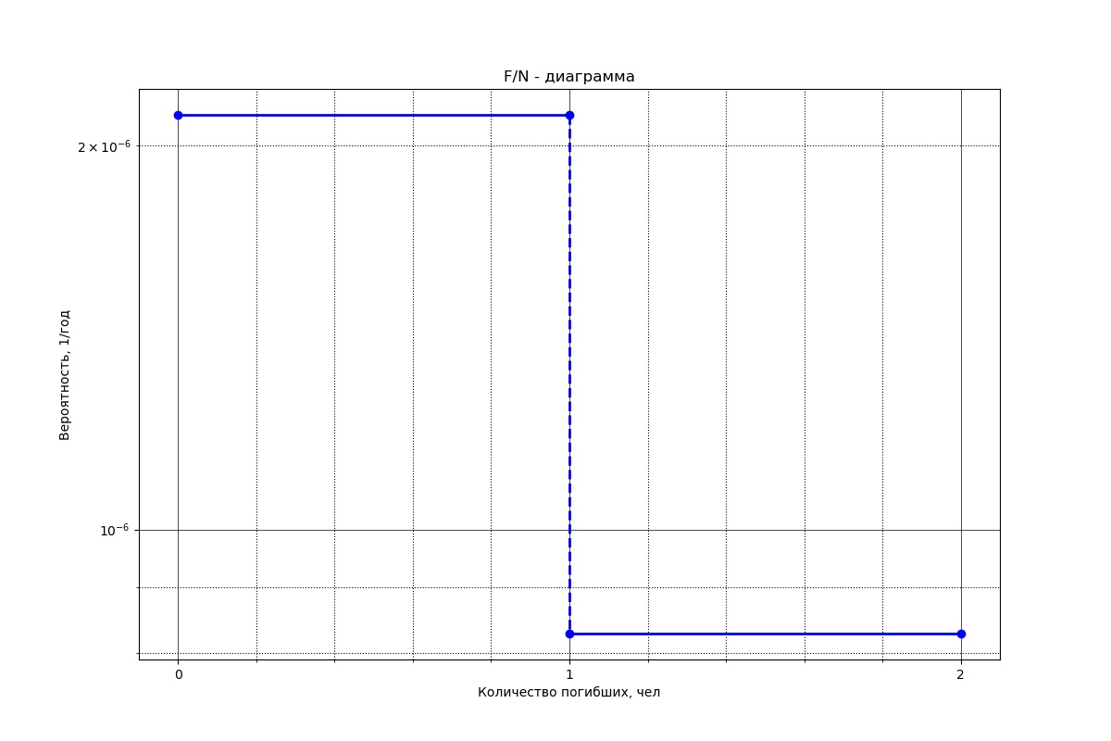

Рисунок 5 – F/N-диаграмма

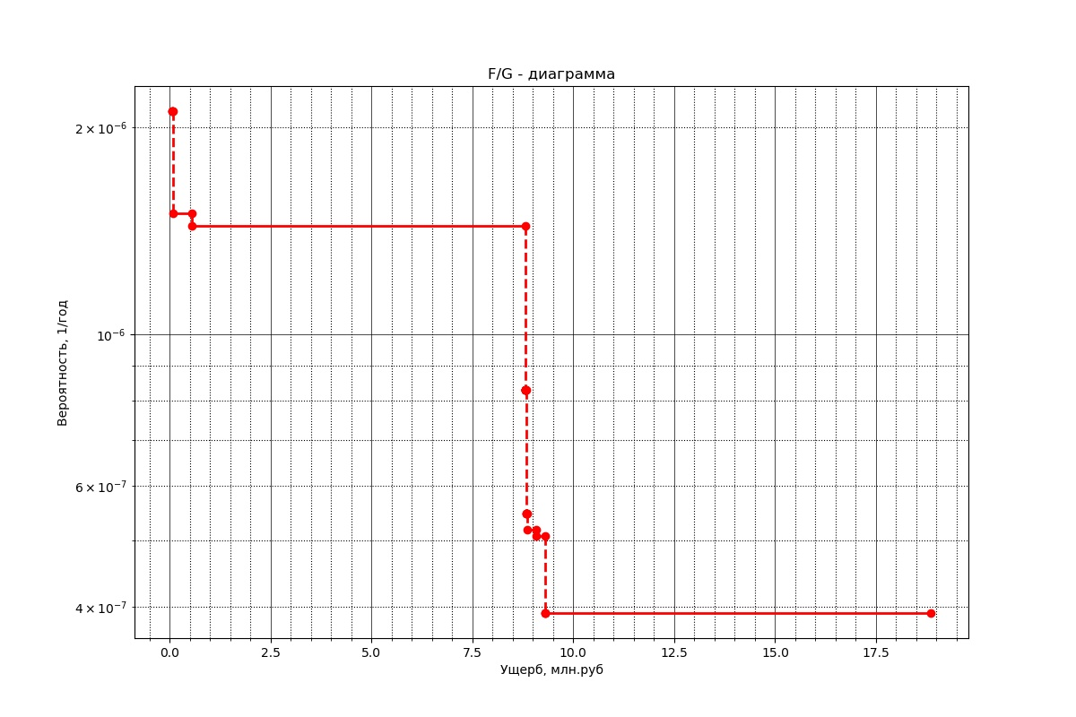

Рисунок 6 – F/G-диаграмма

4.2. Перечень наиболее значимых факторов, влияющих на показатели риска

Анализ показателей риска на декларируемом объекте выполнен по методикам, изложенным в Приказе МЧС РФ от 10 июля 2009 г. N 404 «Об утверждении методики определения расчетных величин пожарного риска на производственных объектах» Приказ Федеральной службы по экологическому, технологическому и атомному надзору от 11 апреля 2016 г. N 144 «Об утверждении руководства по безопасности «Методические основы по проведению анализа опасностей и оценки риска аварий на опасных производственных объектах», Руководстве по безопасности «Методические основы по проведению анализа опасностей и оценки риска аварий на опасных производственных объектах», которые позволяют рассчитать интенсивность теплового излучения на различных расстояниях от геометрического центра «пожара разлития» нефти, ранжировать территорию по степени опасности, определить ущерб, который может быть причинен обслуживающему персоналу и предприятию в целом в результате аварии.

В результате анализа установлено, что для декларируемого объекта наиболее значимыми факторами, влияющими на показатели риска, являются:

* природный фактор, обусловленный коррозионной активностью грунта;
* конструктивно-технологический фактор, связанный с физическим износом технологического оборудования;
* человеческий фактор, приводящий к разрушению технологического оборудования в результате ошибочных действий персонала, а также преднамеренных действий посторонних лиц (включая террористические акты).

4.3. Перечень основных мер, направленных на уменьшение риска аварий

В связи с тем, что объект подлежит полной ликвидации, после проведения мероприятий по ликвидации ОПО разработка мер, направленных на уменьшение риска аварий не требуется.

4.4. Обобщенная оценка обеспечения промышленной безопасности и достаточности мер по предупреждению аварий на декларируемом объекте

Анализ риска аварий для объектов {{ Name_org }} выполнен с использованием Приказа МЧС РФ от 10 июля 2009 г. N 404 «Об утверждении методики определения расчетных величин пожарного риска на производственных объектах», Приказа Федеральной службы по экологическому, технологическому и атомному надзору от 11 апреля 2016 г. N 144 «Об утверждении руководства по безопасности «Методические основы по проведению анализа опасностей и оценки риска аварий на опасных производственных объектах». Из анализа риска ясно, что ОПО {{ Name_org }} представляют определенную опасность.

Рассчитанные показатели риска аварий на декларируемом объекте сравнивались с данными приведенными ниже (Таблица 18).

Таблица 18 – Оценки фонового риска промышленных аварий,  полученные с использованием официальных данных  Госгортехнадзора России, Ростехнадзора* (госдоклады и госотчеты 2008-2020 гг.) и Росстата [http://riskprom.ru/publ/]

|  |  |
| --- | --- |
| Показатель | Риск гибели |
| Риск гибели в нефтедобыче | 1,1×10-4 год-1 |

Таким образом, в результате количественного анализа риска аварий на декларируемом объекте, в соответствии с критериями, приведенными в п.2.3 настоящей РПЗ и на основании нормативных значений указанных выше (Таблица 18) можно сделать вывод о приемлемости индивидуального риска для работников опасного производственного объекта.

Показано, что риск гибели персонала при авариях не превышает значений фоновых рисков смертности в России.

В связи с тем, что объект подлежит полной ликвидации, после проведения мероприятий по ликвидации ОПО значение рисков станет нулевым.

РАЗДЕЛ 5. СИТУАЦИОННЫЕ ПЛАНЫ

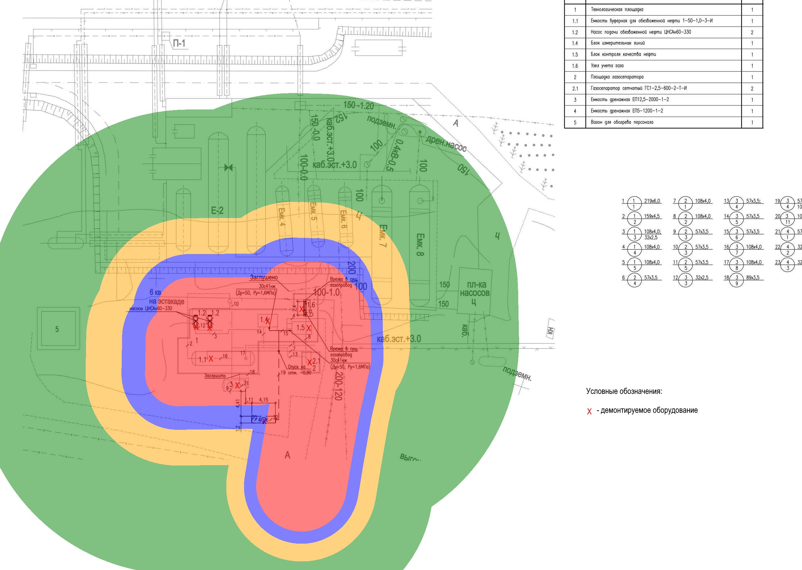



Рисунок 7 – Зоны действия поражающих факторов аварий (пожар пролива) в режиме эксплуатации

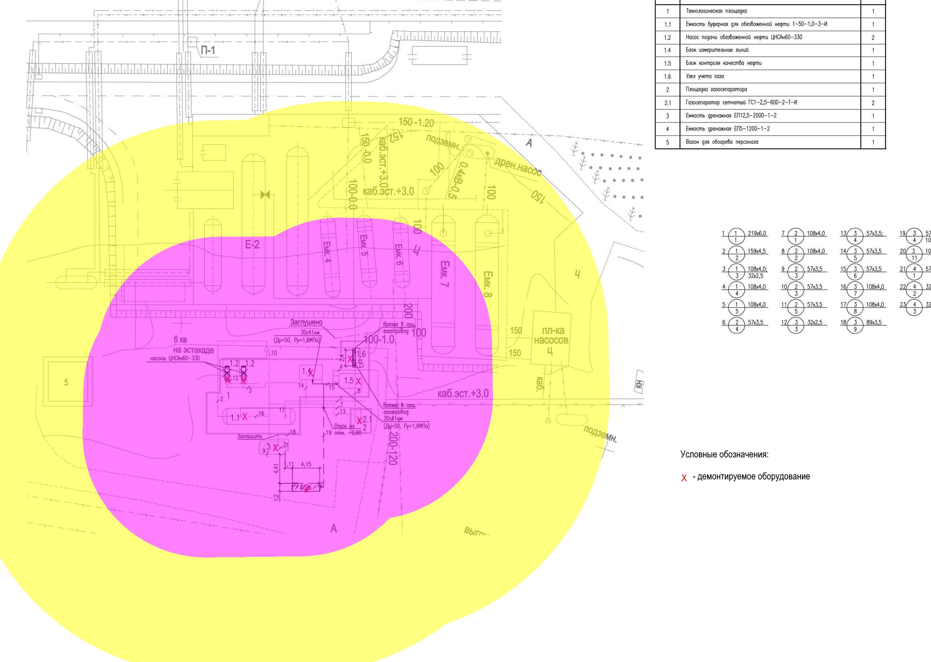



Рисунок 8 – Зоны действия поражающих факторов аварий (волна давления) в режиме эксплуатации

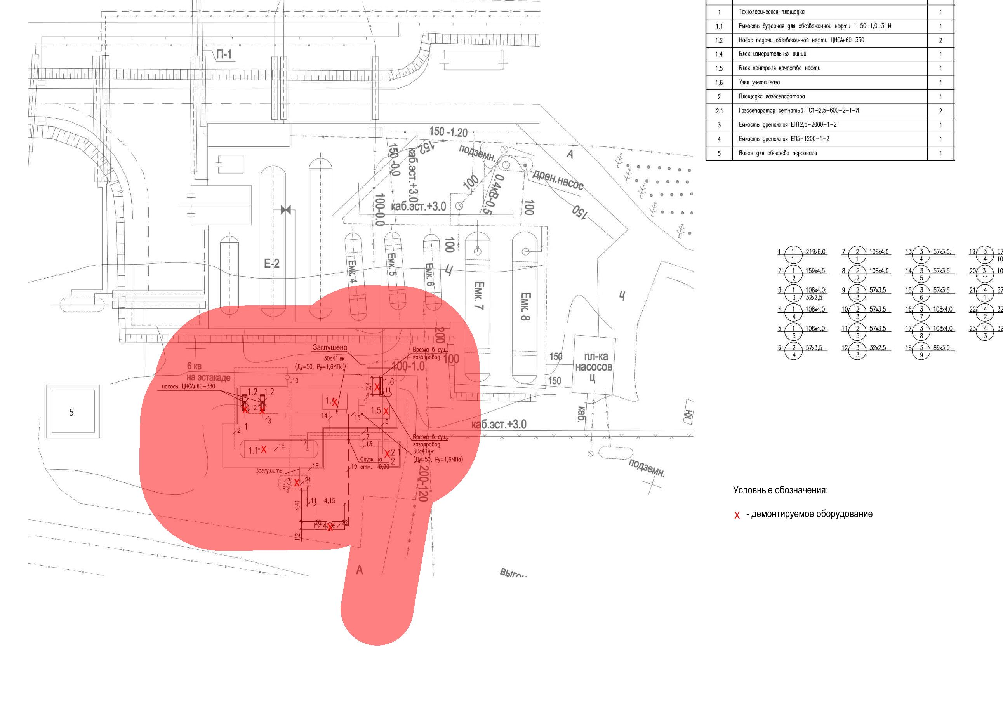

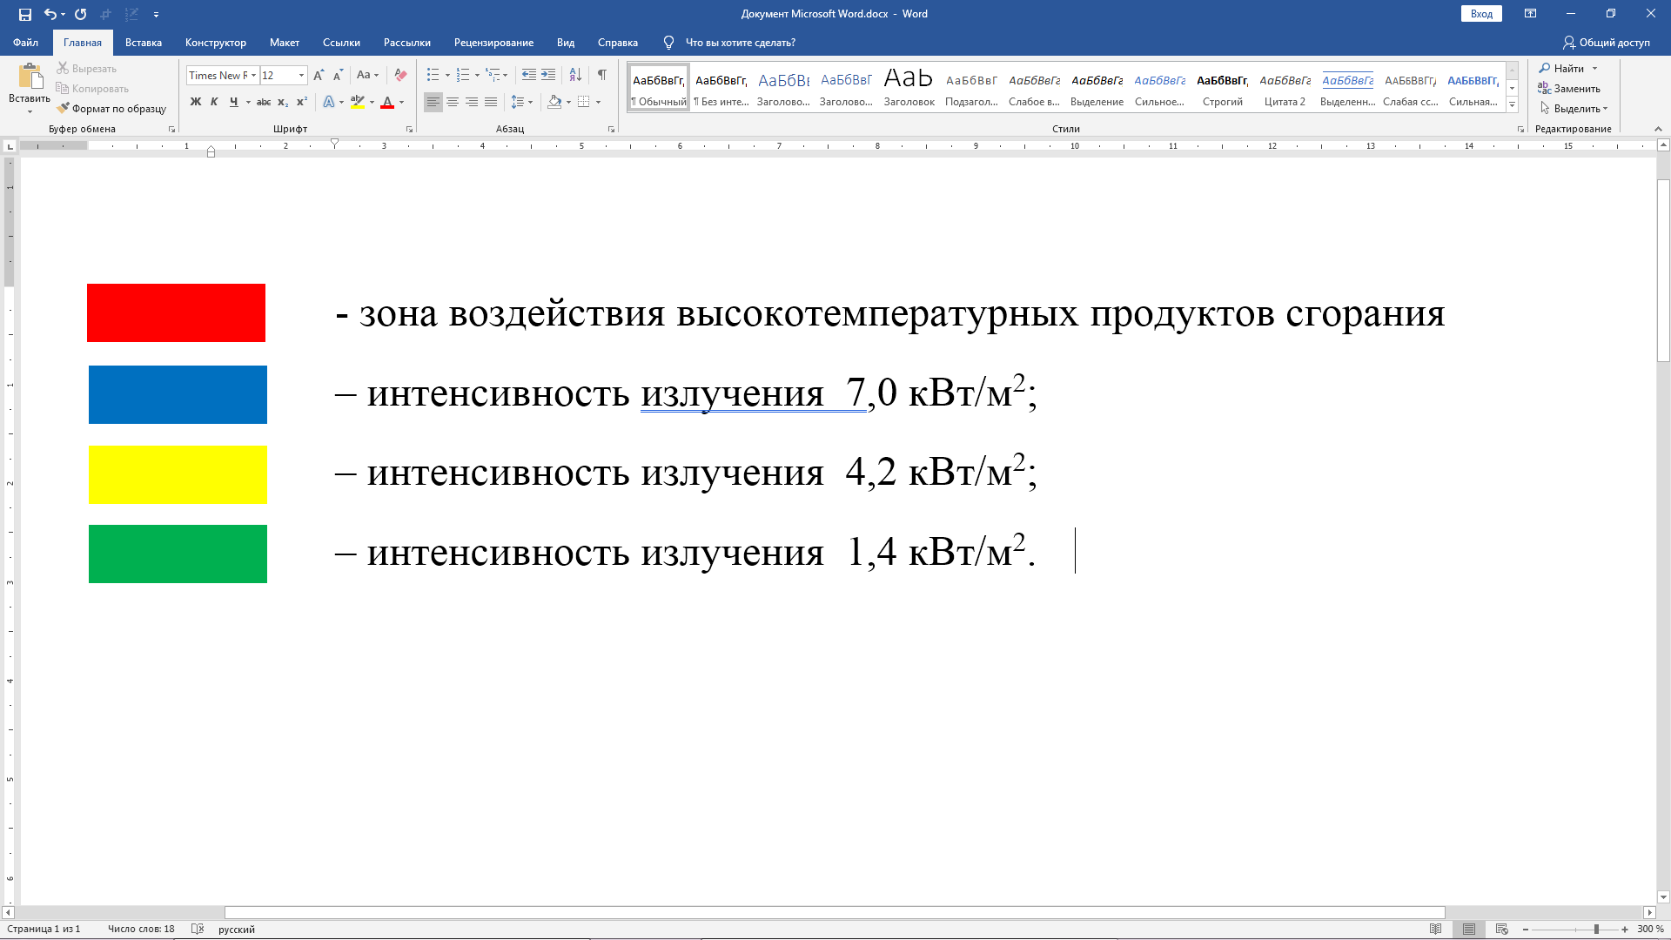

Рисунок 9 – Зоны действия поражающих факторов аварий (вспышка – сгорание без возникновения избытоного давления) в режиме эксплуатации.

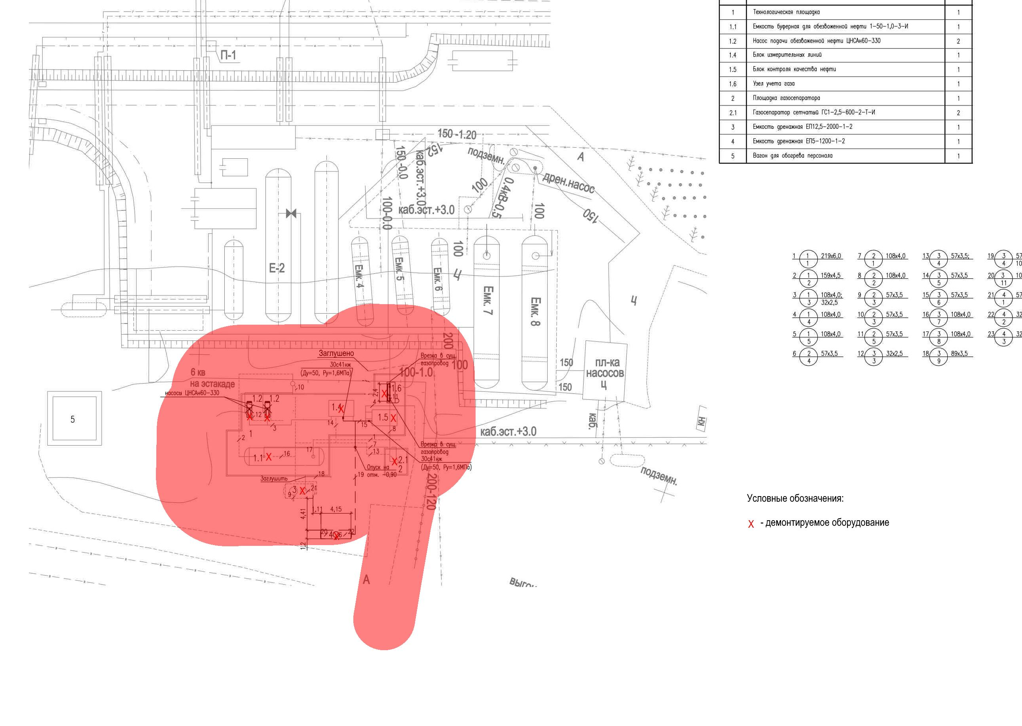

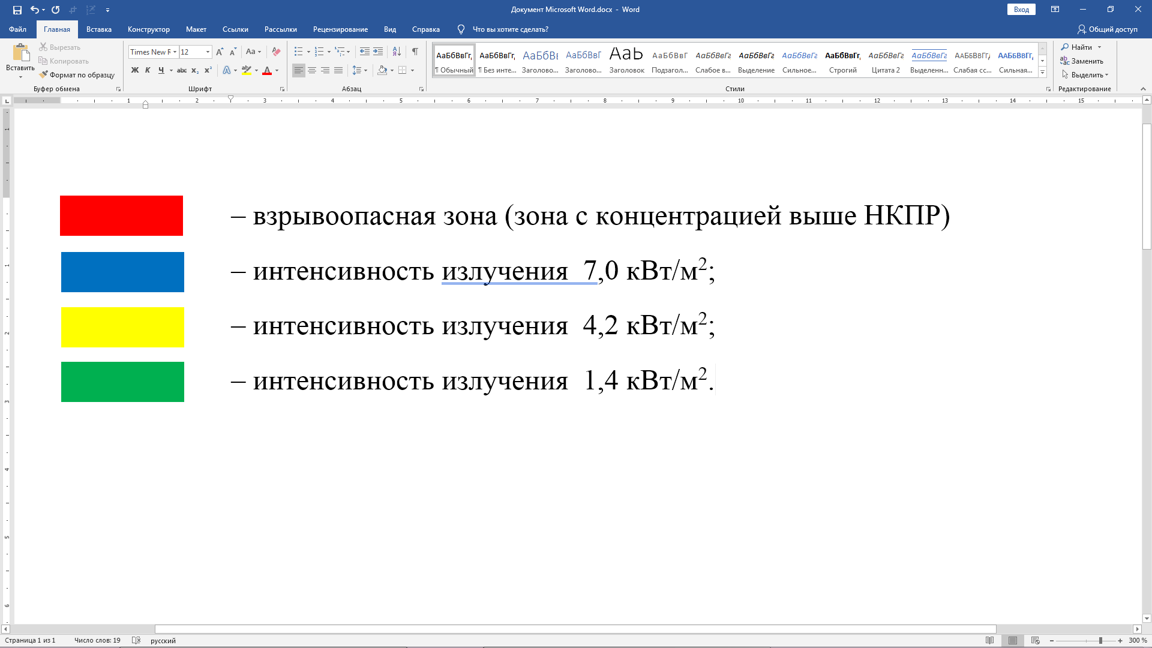

Рисунок 10 – Зоны действия поражающих факторов аварий (НКПР) в режиме эксплуатации.

Описание сценариев аварий

| Сценарий аварии | Оборудование | Частота сценария, 1/год | Основной поражающий фактор, последствия | Количество опасного вещества, кг | |
| --- | --- | --- | --- | --- | --- |
| участвующего в аварии | участвующего в создании поражающих факторов |
| C1 | Е-1 | 2.00e-07 | Термический ожог | 35100.0 | 35100.0 |
| C2 | Е-1 | 1.15e-07 | Избыточное давление | 35100.0 | 621.49 |
| C3 | Е-1 | 7.68e-08 | Термический ожог | 35100.0 | 35100.0 |
| C4 | Е-1 | 6.08e-07 | Загрязнение окружающей среды | 35100.0 | - |
| C1 | ГС-1 | 2.00e-07 | Термический ожог | 270.0 | 270.0 |
| C2 | ГС-1 | 1.15e-07 | Избыточное давление | 270.0 | 29.74 |
| C3 | ГС-1 | 7.68e-08 | Термический ожог | 270.0 | 270.0 |
| C4 | ГС-1 | 6.08e-07 | Загрязнение окружающей среды | 270.0 | - |
| C1 | Трубопровод технологический (L=0.043 м) | 2.58e-09 | Термический ожог | 725.72 | 725.72 |
| C2 | Трубопровод технологический (L=0.043 м) | 1.49e-09 | Избыточное давление | 725.72 | 12.69 |
| C3 | Трубопровод технологический (L=0.043 м) | 9.91e-10 | Термический ожог | 725.72 | 725.72 |
| C4 | Трубопровод технологический (L=0.043 м) | 7.84e-09 | Загрязнение окружающей среды | 725.72 | - |
| C1 | Трубопровод технологический (L=0.339 м) | 2.03e-08 | Термический ожог | 2941.16 | 2941.16 |
| C2 | Трубопровод технологический (L=0.339 м) | 1.17e-08 | Избыточное давление | 2941.16 | 51.45 |
| C3 | Трубопровод технологический (L=0.339 м) | 7.81e-09 | Термический ожог | 2941.16 | 2941.16 |
| C4 | Трубопровод технологический (L=0.339 м) | 6.18e-08 | Загрязнение окружающей среды | 2941.16 | - |
| C1_1 | Е-1 | 2.00e-06 | Термический ожог | 20400.0 | 20400.0 |
| C2_1 | Е-1 | 1.15e-06 | Избыточное давление | 20400.0 | 356.84 |
| C3_1 | Е-1 | 7.68e-07 | Термический ожог | 20400.0 | 20400.0 |
| C4_1 | Е-1 | 6.08e-06 | Загрязнение окружающей среды | 20400.0 | - |
| C1_1 | ГС-1 | 2.00e-06 | Термический ожог | 40.8 | 40.8 |
| C2_1 | ГС-1 | 1.15e-06 | Избыточное давление | 40.8 | 0.71 |
| C3_1 | ГС-1 | 7.68e-07 | Термический ожог | 40.8 | 40.8 |
| C4_1 | ГС-1 | 6.08e-06 | Загрязнение окружающей среды | 40.8 | - |
| C1_1 | Трубопровод технологический (L=0.043 м) | 1.72e-08 | Термический ожог | 435.43 | 435.43 |
| C2_1 | Трубопровод технологический (L=0.043 м) | 9.91e-09 | Избыточное давление | 435.43 | 7.62 |
| C3_1 | Трубопровод технологический (L=0.043 м) | 6.60e-09 | Термический ожог | 435.43 | 435.43 |
| C4_1 | Трубопровод технологический (L=0.043 м) | 5.23e-08 | Загрязнение окружающей среды | 435.43 | - |
| C1_1 | Трубопровод технологический (L=0.339 м) | 1.36e-07 | Термический ожог | 1764.69 | 1764.69 |
| C2_1 | Трубопровод технологический (L=0.339 м) | 7.81e-08 | Избыточное давление | 1764.69 | 30.87 |
| C3_1 | Трубопровод технологический (L=0.339 м) | 5.21e-08 | Термический ожог | 1764.69 | 1764.69 |
| C4_1 | Трубопровод технологический (L=0.339 м) | 4.12e-07 | Загрязнение окружающей среды | 1764.69 | - |

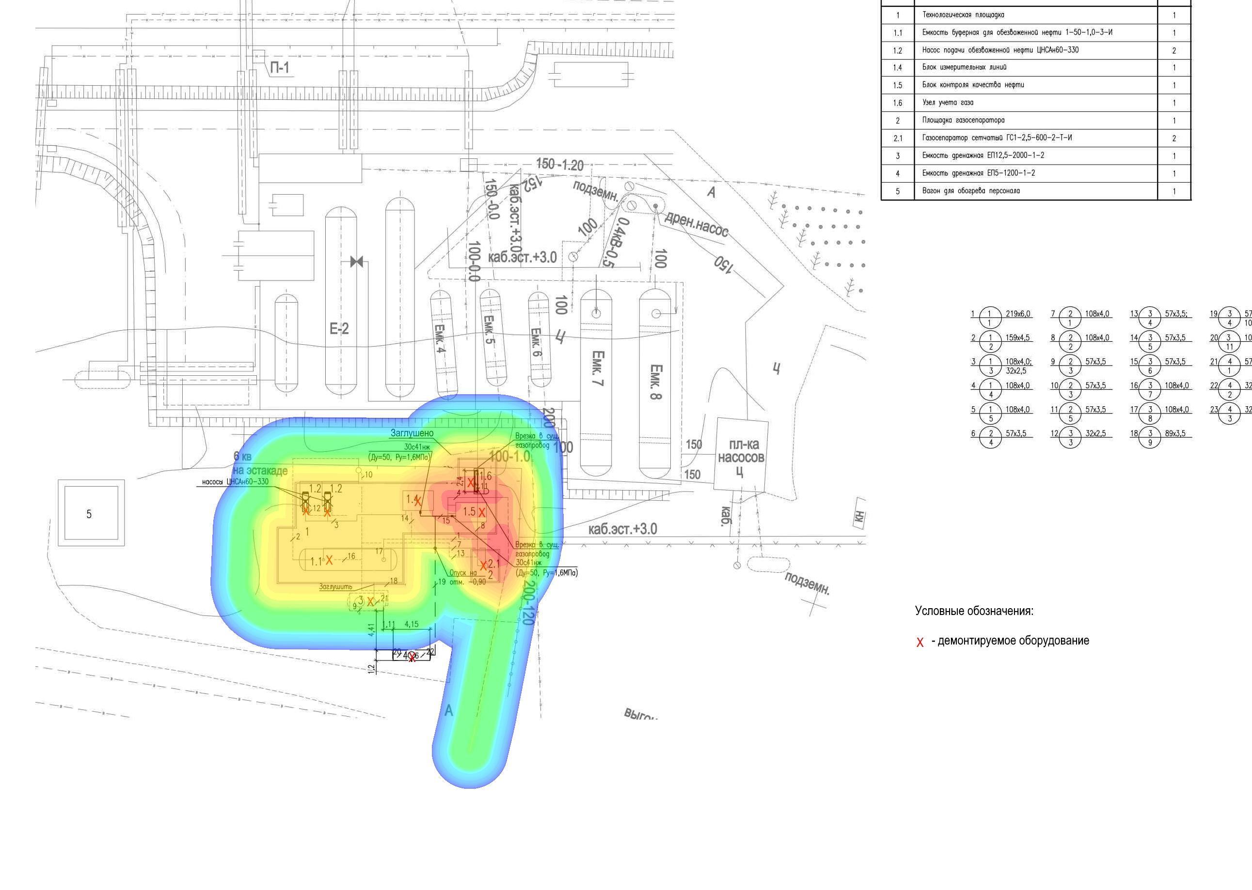

Рисунок 11 – Распределение потенциально-территориального риска гибели людей от аварий в режиме эксплуатации 